ТЕКСТОВОЙ ОТЧЕТ

Муниципальное бюджетное учреждение культуры
Центр народного творчества «Вдохновение»
Муниципального образования «Поселок Кысыл-Сыр»
Вилюйский улус (район) Республики Саха (Якутия)

2019 г.

Основные направления работы в отчётном году.
Работа Центра народного творчества «Вдохновение» в 2019 году была направлена на улучшение культурного досуга населения, основными направлениями деятельности которого являлись создание культурной среды ( в семье, в школе, в трудовых коллективах); воспитание духовно - нравственного и творческого человека; формирование у всех слоёв населения устойчивой потребности участия в культурно -досуговой деятельности ; максимальное вовлечение людей всех возрастов в активную творческую и досуговую деятельность; выявление и поддержка талантливых исполнителей ; повышение танцевальной, певческой, бытовой культуры, культуры общения в семьях, молодёжной среде; приобщение всех слоёв населения к традиционной культуре, создания клубов по интересам и других формирований; обеспечение многообразия форм , высокого качества культурных услуг, оказываемых населению , актуальности их содержания путём развития всех жанров и видов любительского, художественного творчества.

Цифровые данные
Численность населения составляет 2686 человек.
Женщины – 1390 человек, мужчины – 1296 человек, дети дошкольного возраста – 299 человек, дети школьного возраста – 339 человек, молодёжь в возрасте от 14 до 24 лет – 304 человек, молодёжь в возрасте от 25 до 35 лет – 341 человек, население от 36 и старше – 909 человек, инвалиды – 130 человек, пенсионеры – 364 человек.
В отчетный период сотрудниками ЦНТ «Вдохновение» в рамках годового плана было организовано и проведено 68 платных и 77 бесплатных разножанровых культурно - досуговых мероприятий и дискотек для разновозрастной аудитории зрителей. Обслужено населения на платной основе 7524 человека, на бесплатной основе 7586 человека.
Основными задачами МБУК ЦНТ «Вдохновение» являются:
Проведение мероприятий, направленных на осуществление культурного досуга, удовлетворение запросов различных социальных и возрастных групп населения;
- внедрение и развитие новых форм культурно-досуговой деятельности;
- изучение общественных потребностей в сфере культуры;
-сохранение и поддержка самодеятельного художественного творчества.
Для реализации уставных целей учреждение осуществляет следующие виды деятельности: создание и организация работы кружков, студий, коллективов, любительских объединений и других клубных формирований по различным направлениям деятельности в зависимости от запросов населения; подготовка и проведение вечеров, театрализованных представлений, танцевально-развлекательных, театральных, литературно-художественных, выставочных, концертных, игровых программ, вечеров отдыха, тематических праздников, торжественных поздравлений, детских утренников, семейных праздников, обрядов, ритуалов, дискотек, конкурсов и других форм культурной деятельности, оказание платных услуг.

Культурно - досуговую деятельность творческий коллектив МБУК ЦНТ «Вдохновение» осуществляет согласно цели и задач, поставленных перед ним на 2019 год. Работа ведётся по следующим направлениям: работа с детьми и подростками; организация досуговой деятельности молодёжи; работа с населением среднего, старшего и пожилого возрастов; организация семейного досуга; возрождение и сохранение традиционной народной культуры; духовно-нравственное и патриотическое воспитание населения; организация и проведение мероприятий, а также организация административно-хозяйственной деятельности учреждения культуры.

Форма обучения и название темы | Дата | Кол-во часов | Кем проводилось обучение | Ф.И.О. должность слушателя
Хоровое дирижирование: «Работа с любительским хором» (круглый стол по отдельной теме) | 11 –17 февраля 2019 г. | 72 | Отделом дополнительного образования ГБПОУ РС (Я) ЯККиИ  г. Якутск | Семенова С.Г. хормейстер
Звукооператорское мастерство: «Техническое оснащение культурно-массовых мероприятий» (звуковое и световое оснащение) | 11 –17 марта 2019 г. | 72 | Отделом дополнительного образования ГБПОУ РС (Я) ЯККиИ  г. Якутск | Пивцов В.Н. Звукооператор
Социально-культурная деятельность: «Современные технологии работы в сфере СКД» | 1 -7 апреля 2019 г. | 72 | Отделом дополнительного образования ГБПОУ РС (Я) ЯККиИ  г. Якутск | Озерская Н.И. режиссер массовых представлений
Социально-культурная деятельность: «Современные технологии работы в сфере СКД» | 1 -7 апреля 2019 г. | 72 | Отделом дополнительного образования ГБПОУ РС (Я) ЯККиИ  г. Якутск | Ушакова О.И. художественный руководитель
Повышение квалификации специалистов

Работа клубных формирований.
На базе ЦНТ «Вдохновение» работают 27 клубных формирований: Музыкальное искусство – 4, Хореографическое искусство – 4, Театральное искусство – 3, Фольклорные – 3, Декоративно-прикладное искусство – 2, любительские объединения и клубы пор интересам – 11, в которых занимается - 484 человека - из них молодежи - 79 человек, детей - 90 человек.

Работа с разными социальными и
возрастными категориями населения

Независимо от возраста и профессий в коллективах занимаются учителя, служащие, пенсионеры и школьники. Таким образом, деятельность клубных формирований помогает населению не только скрасить свой досуг, развивает творческие способности, но и дает возможность достигнуть определенных результатов. Возрождение и развитие традиционной народной культуры, сохранение и развитие культурного наследия остается приоритетным направлением в работе ЦНТ «Вдохновение». Сотрудничество с поселковой библиотекой, школой, музыкальной школой, дошкольными учреждениями. Сохраняются традиции проведения народных массовых гуляний, праздники народного календаря, таких как «Рождество», «Масленица», «Пасха», «Ысыах», «Троица». Специалисты ЦНТ «Вдохновение» проводят работу по сохранению и развитию народного творчества.

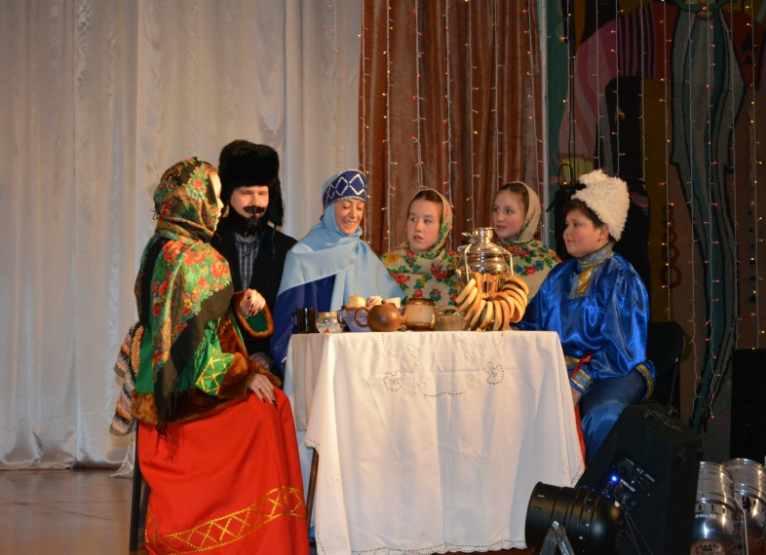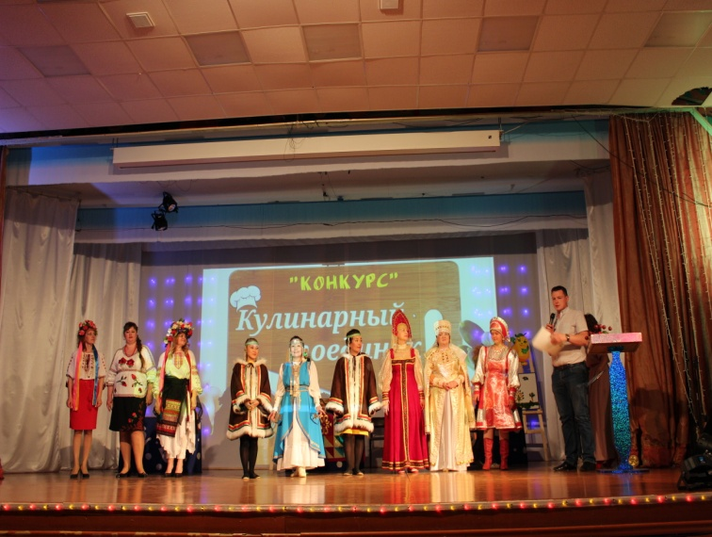

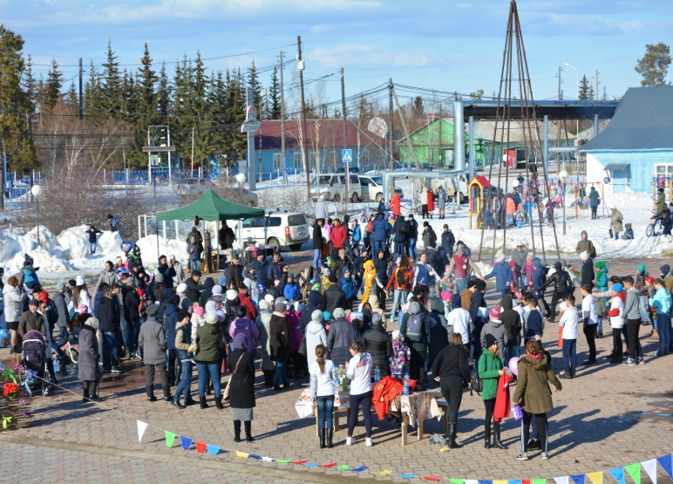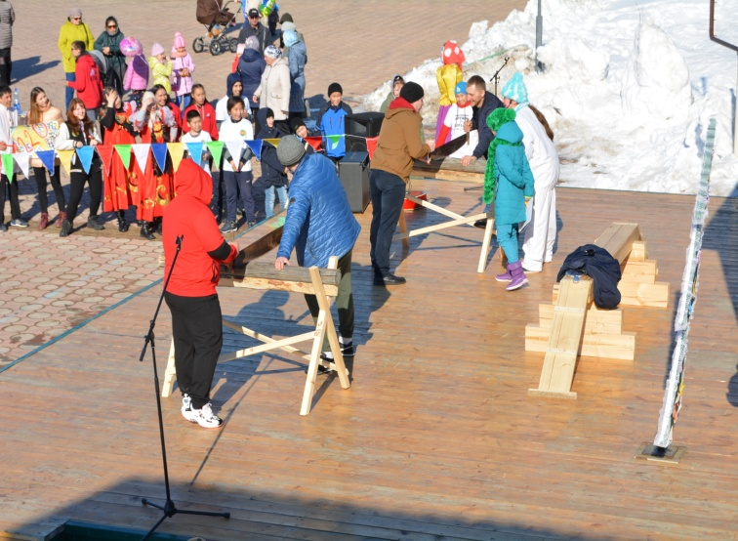

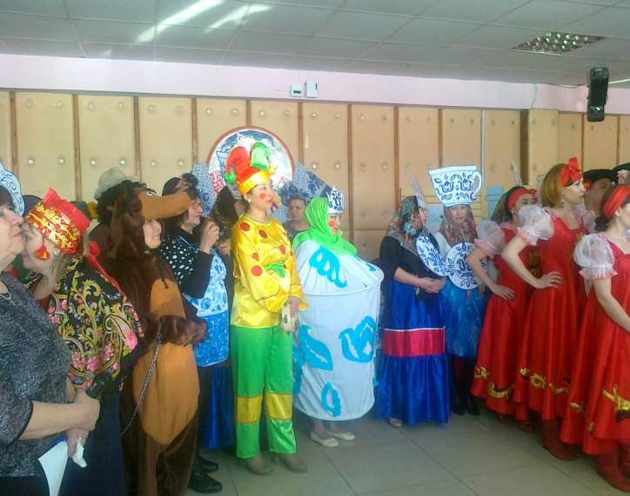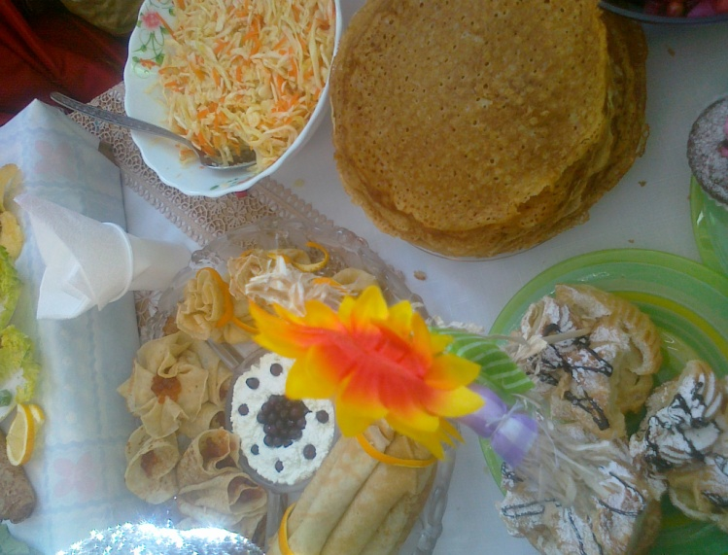
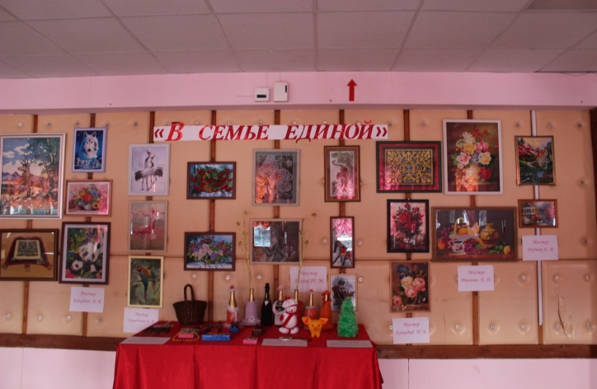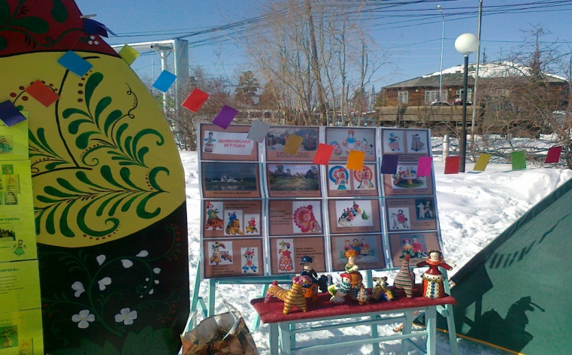
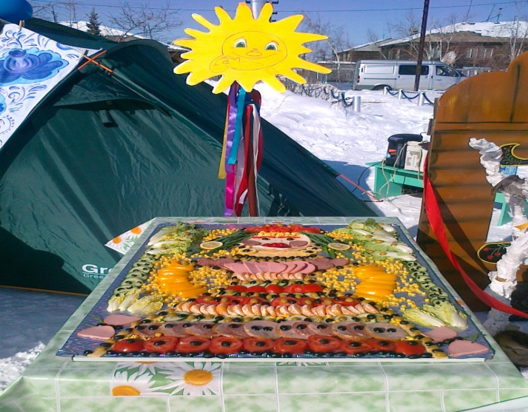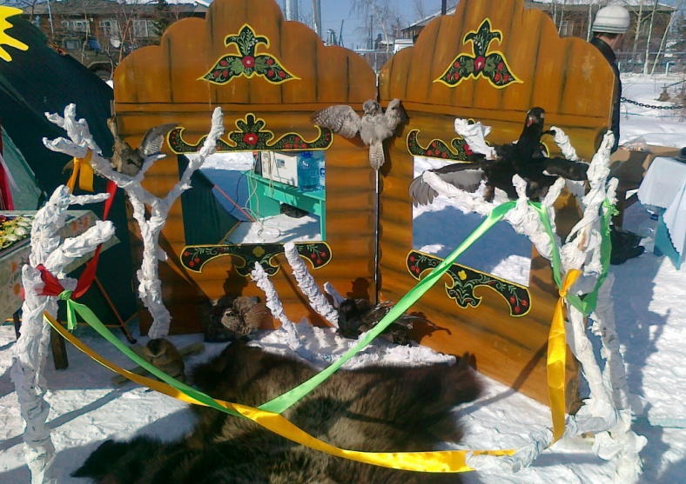
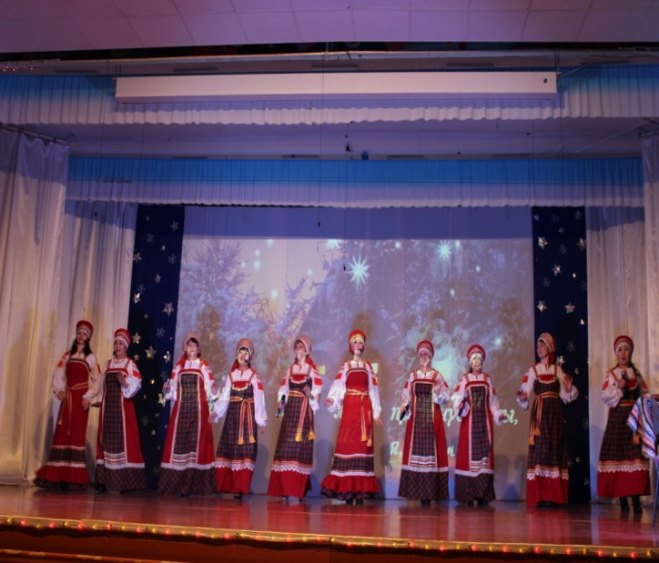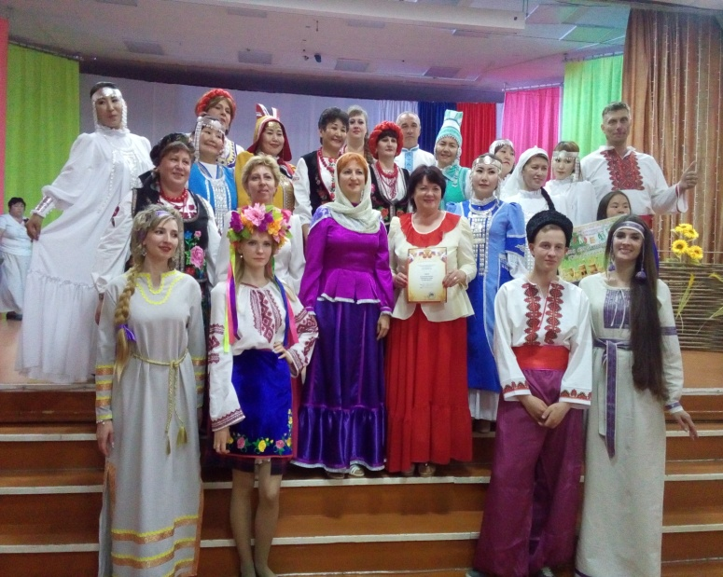

Патриотическое воспитание населения.

В ЦНТ «Вдохновение» проводятся государственные праздники, воспитывающие патриотизм среди подростков и молодежи. Такие, как «День защитника Отечества», «День Республики Саха (Якутия)», «День Победы», «День России», «День Флага», «День Государственности Якутии», «День неизвестного солдата», «День Героев Отечества». В День Защитника Отечества проводятся конкурсы «Завтра в строй», «Наша надежда и опора». Ежегодные праздничные концерты проводятся на День Республики Саха (Якутия)», День России, День Флага, День Государственности Якутии.
Уже традиционно, который год проводится масштабное мероприятие на центральной площади у памятника «Пушки ВОВ», которое посвящается празднованию Дня Победы в Великой Отечественной Войне 1941 – 1945 гг. В основу проведения данного мероприятия легло проведение акции «Свеча Памяти», «Бессмертный полк», торжественного митинга, праздничной концертной программы, флеш – моба, театрализованным представлением и конкурса стихов «Гордимся и помним!»
Четвертый год проводятся мероприятия, посвящённые дням воинской славы: 3 декабря состоялось мероприятие «Никто не забыт, ничто не забыто», посвящённое Дню неизвестного Солдата. Это мероприятие прошло в форме беседы, после которой присутствовавшие приняли участие в викторине, которая состояло из нескольких блоков – вопросов: это и былинные герои, и герои ВОВ, и киногерои, исторические даты, награды и многое другое. 9 декабря для молодёжной аудитории прошло мероприятие «Герои Родного Отечества» - это познавательный час, в ходе которого зрители узнали историю возникновения данной праздничной даты, услышали легенду о святом великомученике Георгии, который стал впоследствии называться Победоносцем, просмотрели демонстрацию слайдов.
Все эти мероприятия объединяла одна цель: расширение знаний молодёжи о героических страницах истории нашего Отечества.
Воспитание патриотизма, гражданственности, чувства гордости и уважения к историческому прошлому Родины.

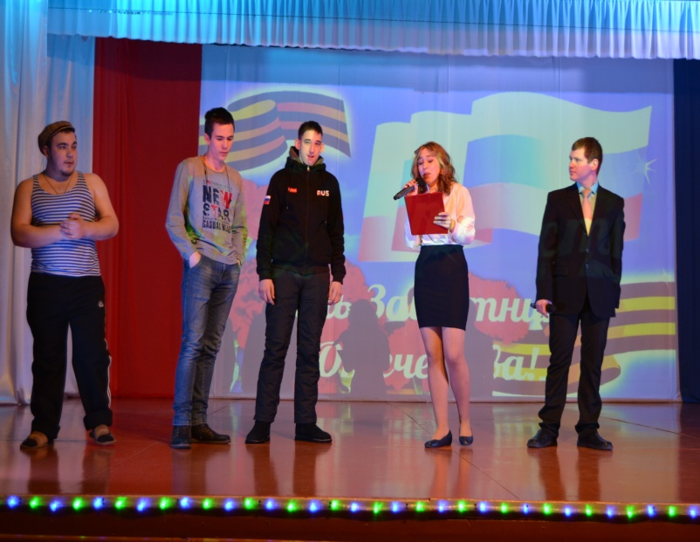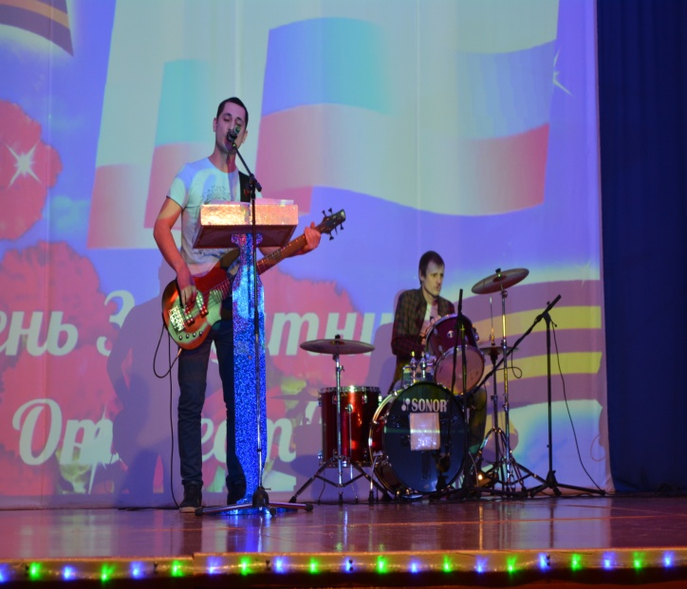

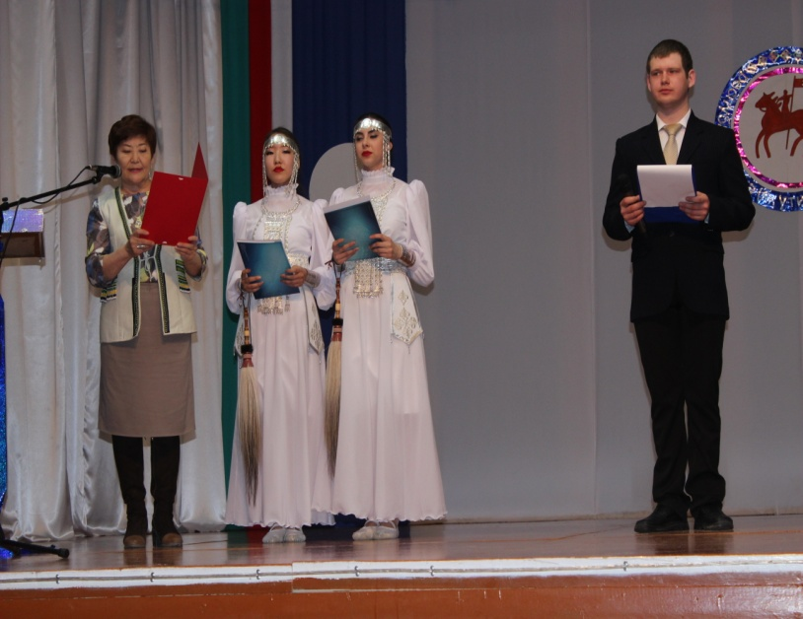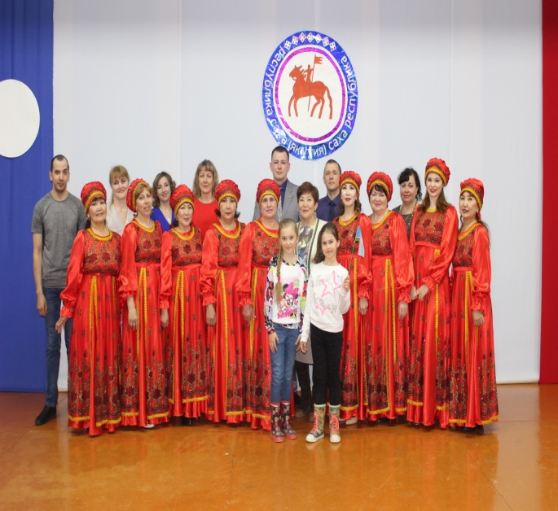

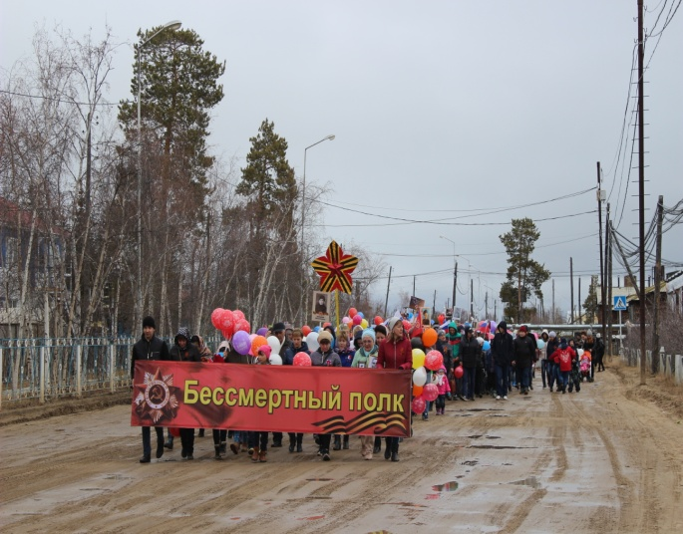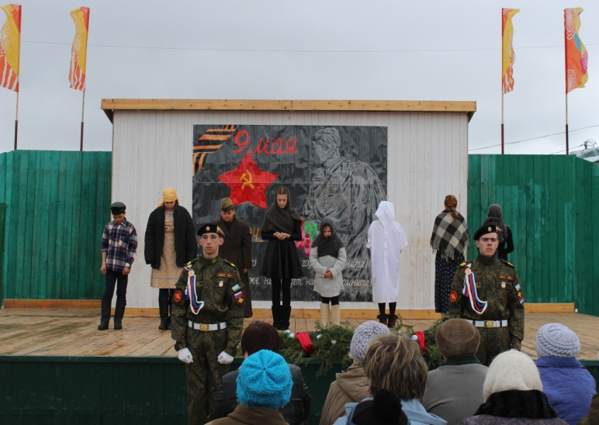

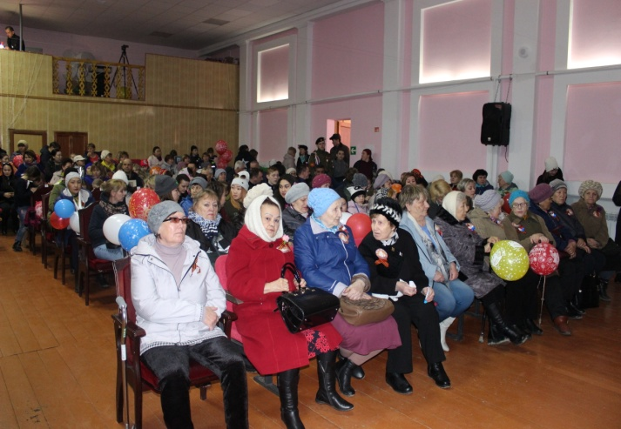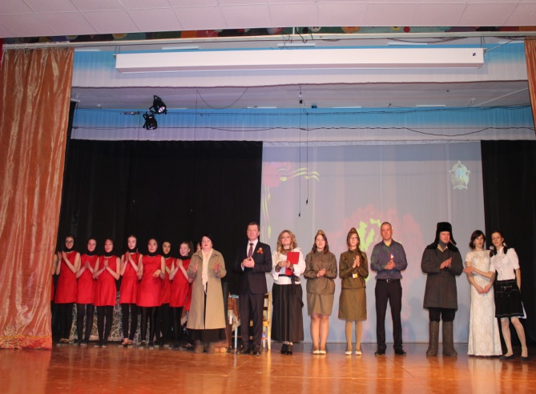

Работа с детьми и подростками.
Работа с детьми и подростками предполагает активное сотрудничество с образовательными учреждениями. В этом направлении ЦНТ «Вдохновение» продолжает свою работу во взаимодействии со школой, музыкальной школой, дошкольными образовательными учреждениями, с библиотекой.
В течение года для детей были проведены конкурсно – игровые программы, конкурсы «Ледовых игрушек», конкурс рисунков по разной тематике, подвижные игры, викторины: « Рождественские забавы», «Зимние приключения», «Ларец народных сказок» «Театральный ералаш», «Веселые старты», и многое другое.
Новогодний утренник «В поиске границы Старого и Нового года» собрал более 80 детей. Дети вместе с мамами, бабушками и сказочными героями водили хороводы, пели песни, читали стихи, участвовали в играх, каждый ребенок помимо сладостей получил от Деда Мороза подарок. Традиционным стало проведение улусного конкурса детской песни «Звонко лейся, песенка!», где участвуют более 100 детей и подростков.
Большое внимание уделяется популяризации народных традиций и обычаев. В рамках этого направления проведены – масляничные гуляния театрализованная игровая программа на масленицу « Как Блин в гости к солнышку ходил» Веселый праздник с играми и конкурсами, с поджиганием чучела запомнился юным зрителям и участникам мероприятия.
Также работниками ЦНТ ведется работа с детьми вне плановых мероприятий. Очень часто дети привлекаются для участия в оформлении зрительного зала, сцены, фойе, подготовки реквизита, костюмов, подготовки некоторых мероприятий. Среди детей проводится агитация в кружки, проводятся беседы по популяризации конкретных жанров и видов искусства. В своей работе ЦНТ «Вдохновение» старается шагать в ногу со временем. Для проведения некоторых детских мероприятий мы используем экран и проектор, компьютер и интернет.
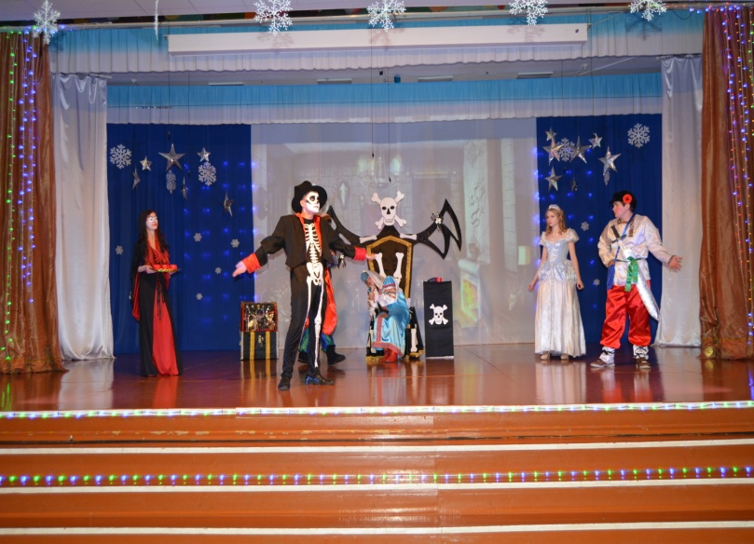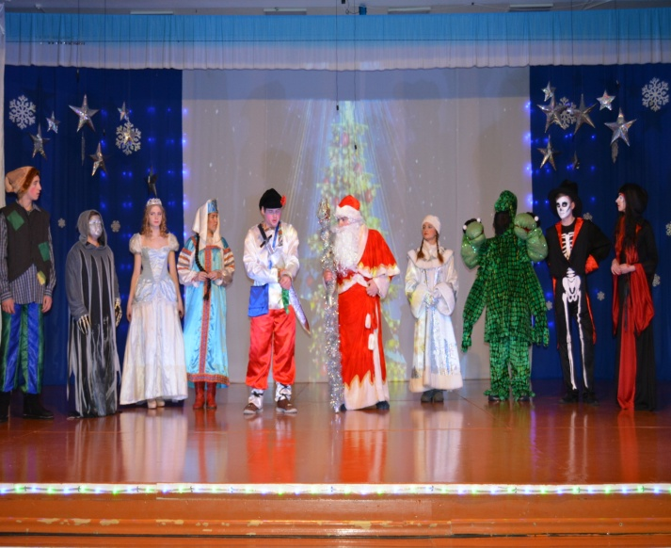

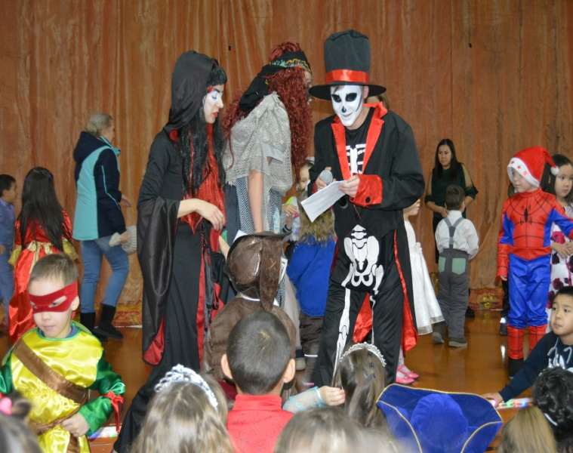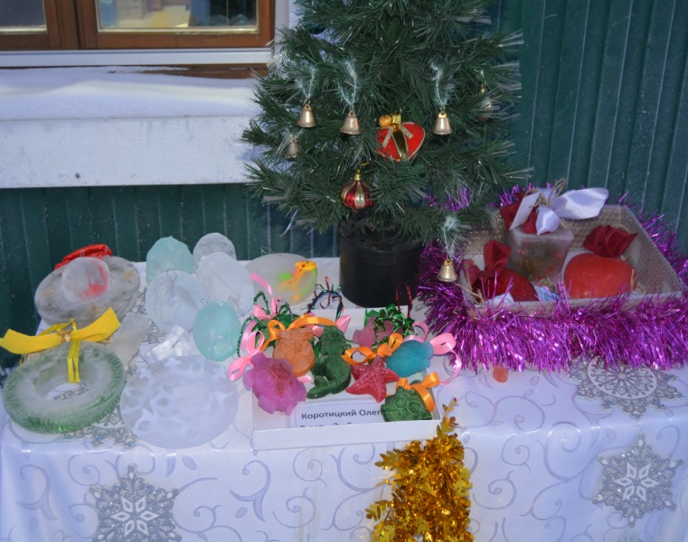

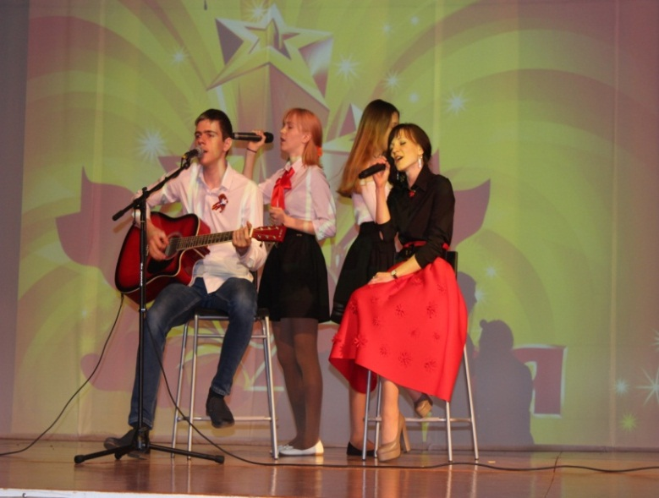
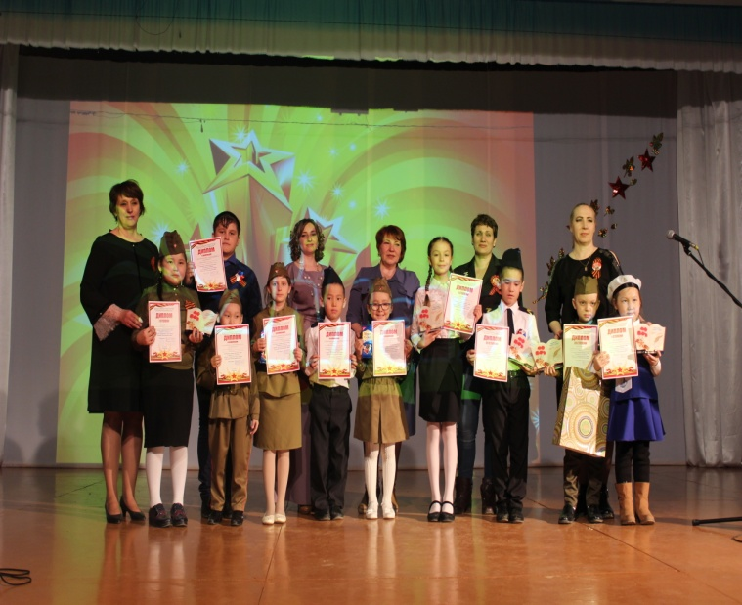

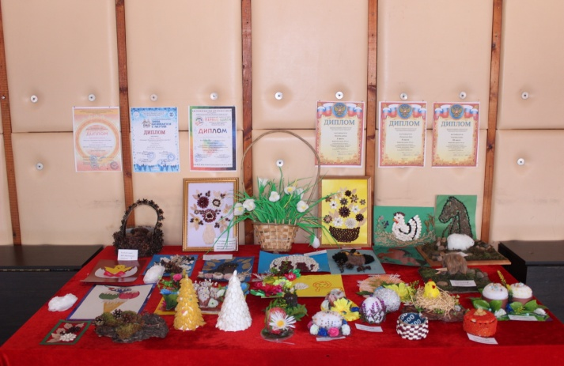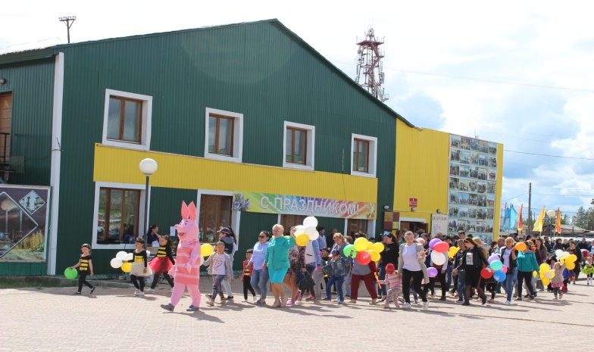

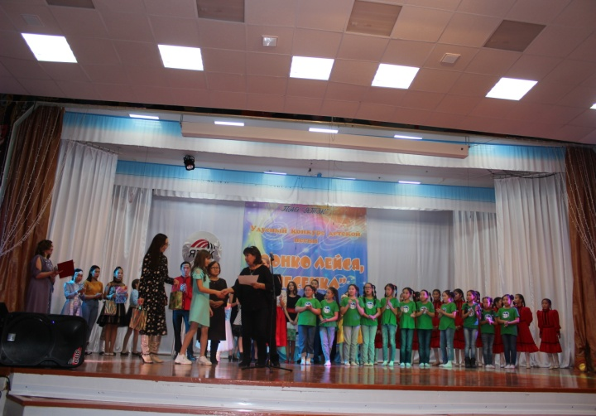
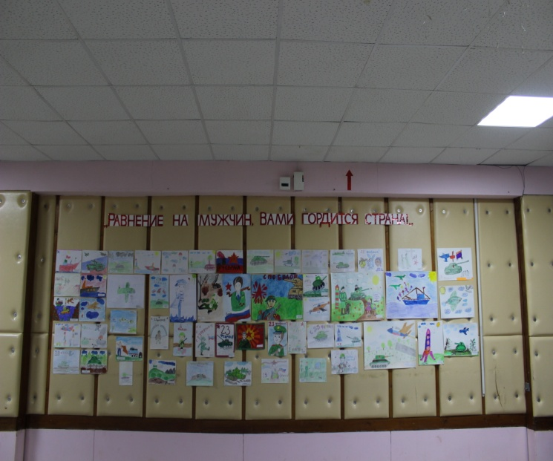
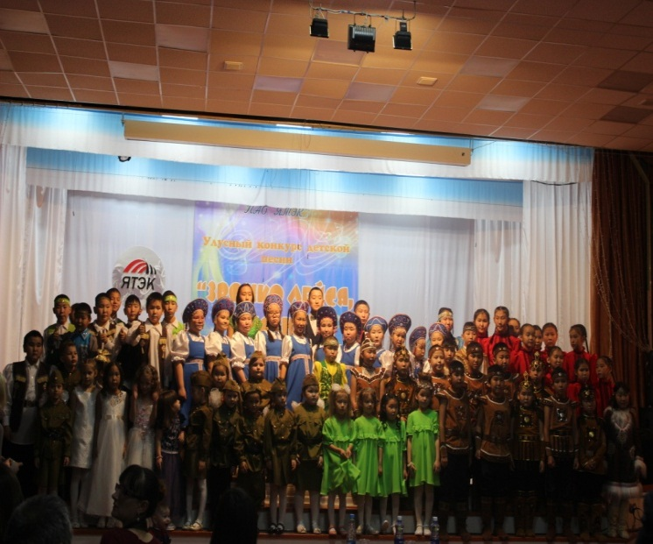
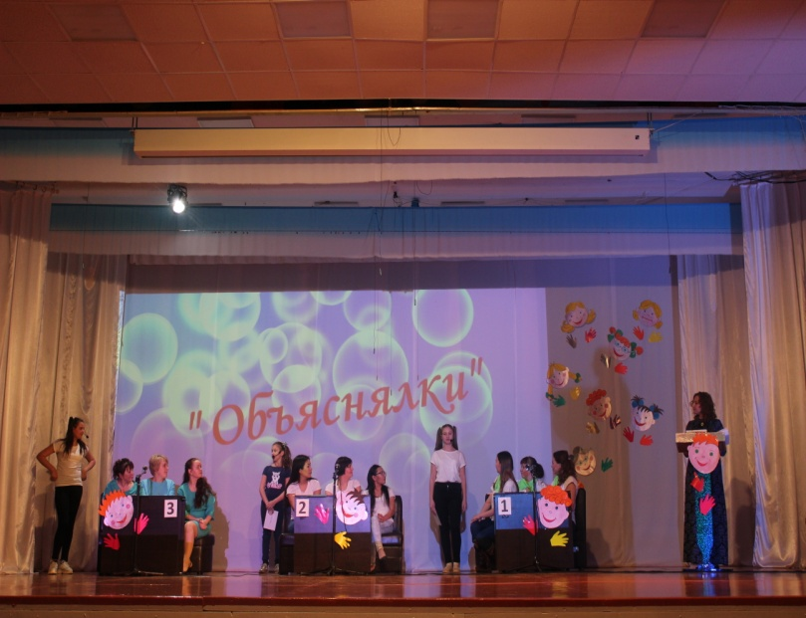

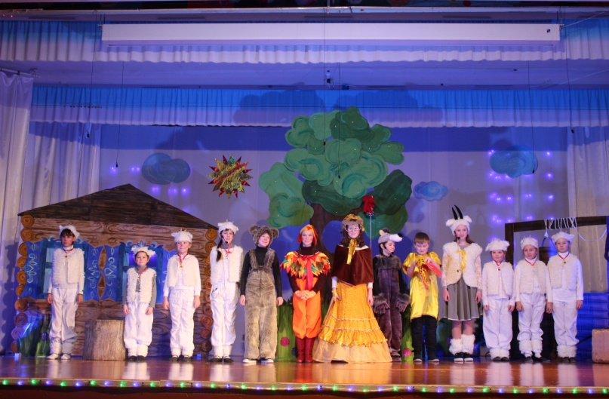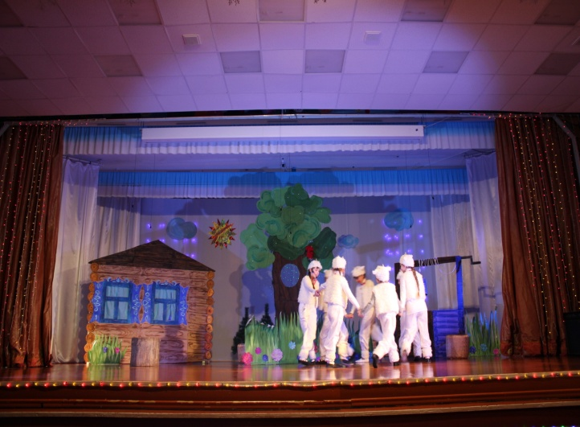

Организация работы с молодежью.
Молодежь – одна из сложных возрастных категорий. Перед ними стоят разного рода проблемы и задачи, которые приходится решать самостоятельно. Работники МБУК ЦНТ «Вдохновение» стараются правильно организовать досуг с молодежью.
На базе ЦНТ «Вдохновение» для молодёжи работают кружки и клубные объединения, спортивные кружки. Для организации досуга молодежи разрабатываются планы проведения игровых, танцевальных, конкурсных, познавательных программ, вечеров отдыха.
В праздник День молодежи специалисты организовали и провели праздничные народные гуляния с конкурсными программами, дискотекой. В летнее время мы увеличили продолжительность дискотек и старались привлекать молодёжь путём проведения на дискотеках различных программ и конкурсов.
В последний день уходящего года, мы пригласили молодёжь на новогоднюю шоу-программу «Молодежный miks». На празднике как всегда звучала зажигательная музыка, необыкновенные конкурсы с Дедом Морозом и Снегурочкой.
Работая с молодёжной аудиторией, мы придерживаемся не только развлекательного направления в работе, но и стараемся развивать у лиц данной категорий духовно-нравственные качества, чувства патриотизма и ответственности за самого себя и своих товарищей.

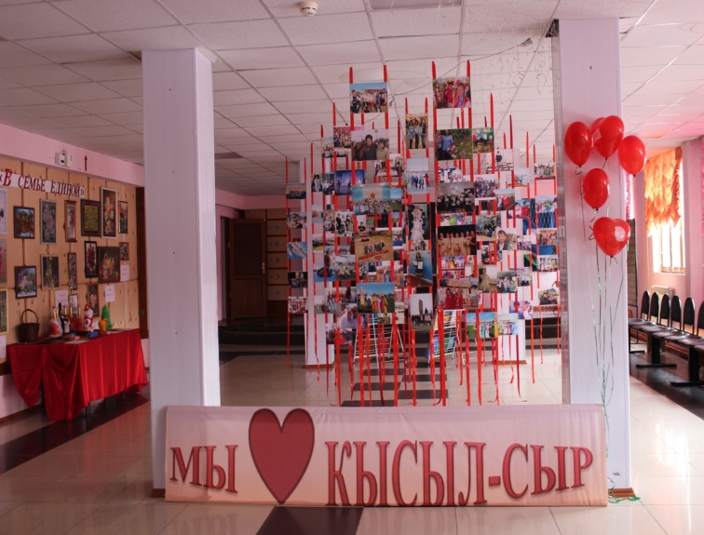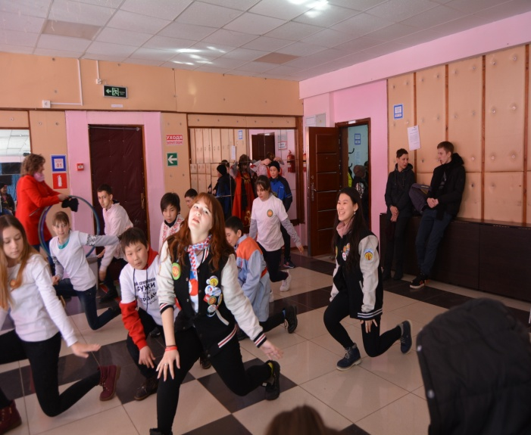
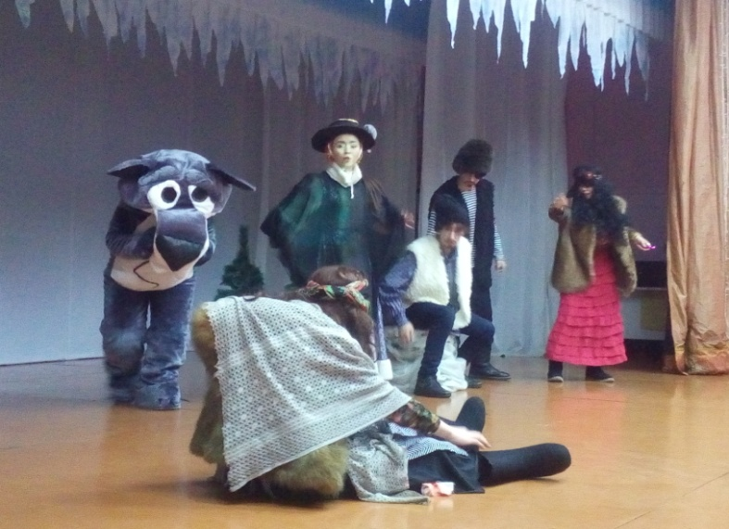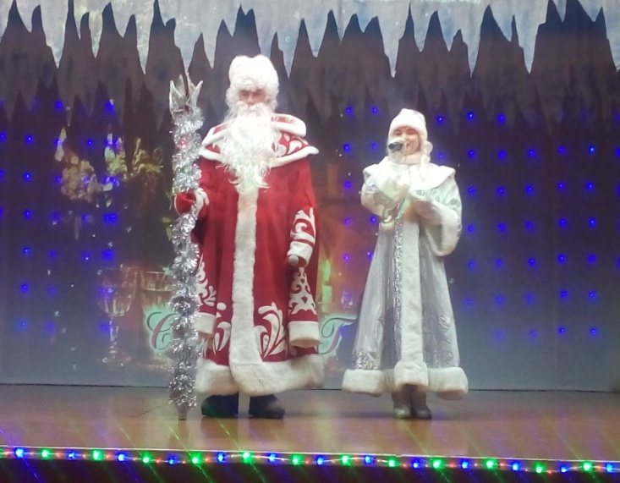

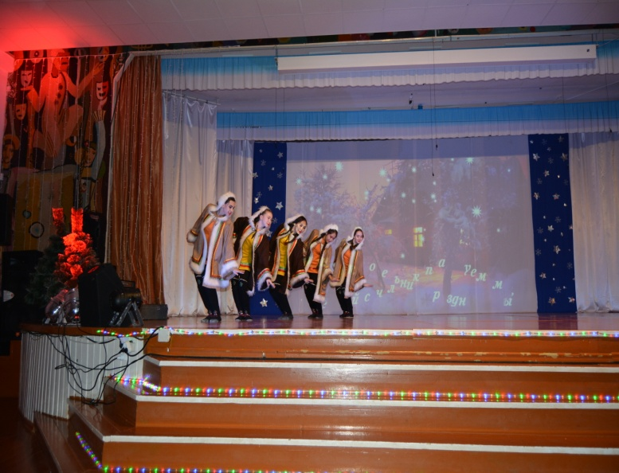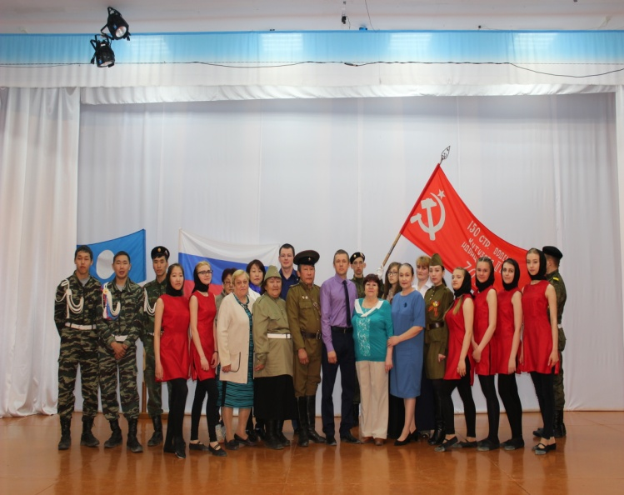

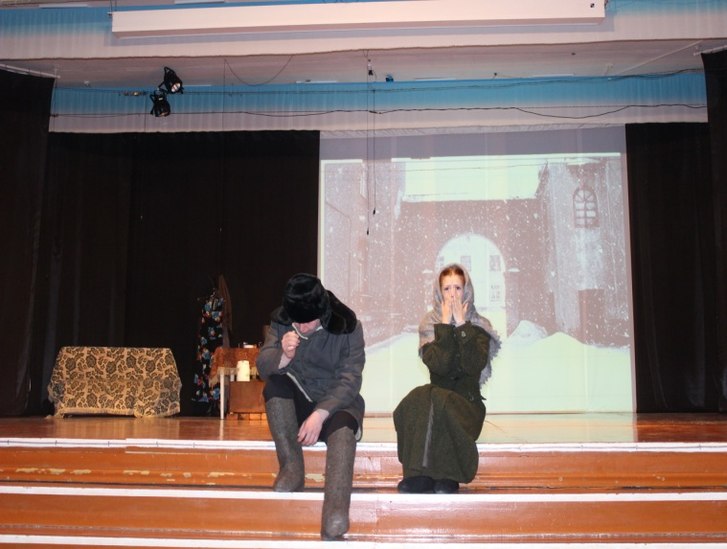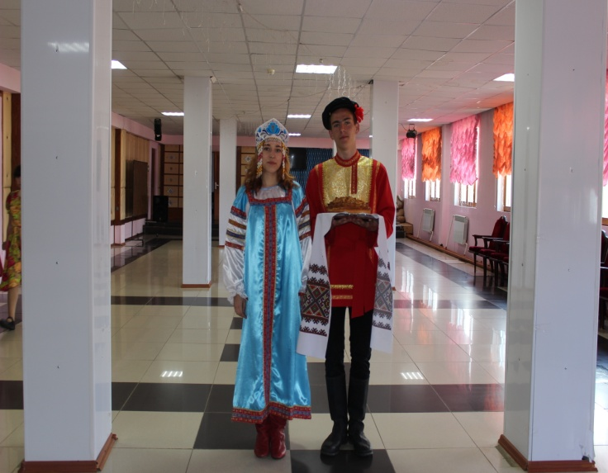

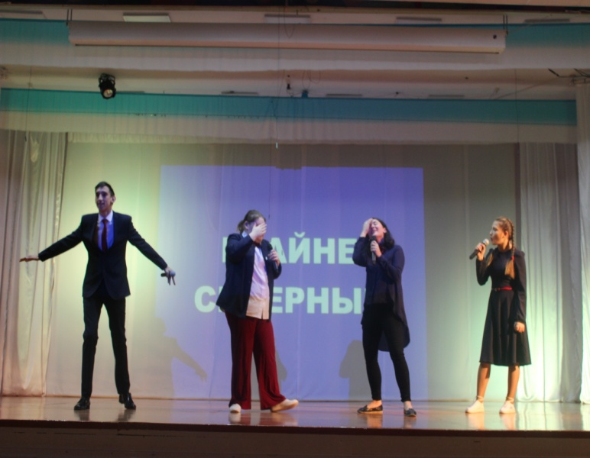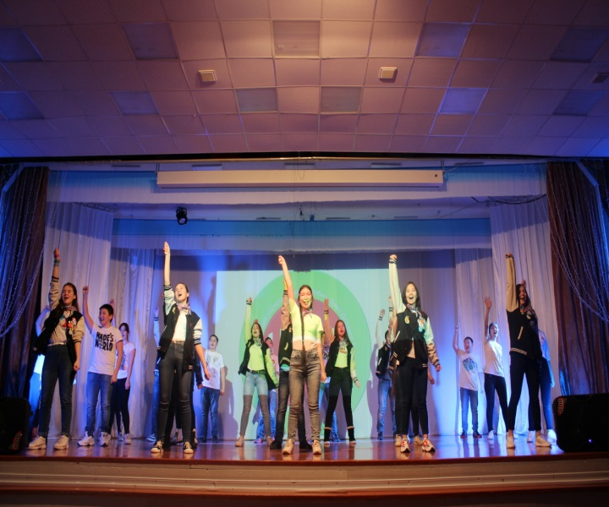

Профилактика здорового образа жизни.
За период 2019 года было проведено 15 мероприятий, в которых приняли участие 165 человек.
В МБУК ЦНТ «Вдохновение» создана база данных подростков, состоящих на учете в КДН и ПДН. Мы стараемся вовлекать этих детей во всевозможные кружки, оказываем им большее внимание, интересуемся их жизнью, интересами, располагаем к себе, дабы войти в доверие и оказать посильную помощь, если таковая понадобится. Немало мероприятий проводятся по профилактике асоциальных явлений среди детей, подростков и молодежи. Это мероприятия, направленные на профилактику наркомании, алкоголизма, табакокурения. В цикле программ "За здоровый образ жизни" ряд мероприятий был проведен и в виде: лекции «Прежде подумай», беседы «Спасибо, не курю!»,«Speis – чума XXI века!», "Наркотики – свобода или зависимость, полёт или падение?", спортивные игры «Жизнь прекрасна, Не потрать ее напрасно», конкурсно -игровые программы «Богатырская удаль», «Остров здоровья».
Организация работы с пожилыми, ветеранами.
Пожилые жители поселка – пенсионеры, ветераны труда, труженики тыла и дети войны предпочитают, как правило, народные праздники, тематические концерты, посиделки, огоньки. К сожалению, в поселке не осталось ни одного ветерана ВОВ.
В новогодние и рождественские праздники были проведены мероприятия вечер отдыха «От Рождества до Крещения», развлекательная программа «Посиделки у самовара». В канун Дня Победы для ветеранов тыла и детей войны был проведен праздничный вечер «Споем друзья!».
В феврале месяце прошла музыкально-литературная гостиная «Душа России – Валентина Толкунова» В марте и апреле месяце для людей пенсионного возраста были проведены развлекательные программы «Масленица-кормилица, нынче именинница!»", «Пасхальная радость».
В практику работы прочно вошли мероприятия, организованные ко дню пожилого человека и инвалидов, так 1 октября прошел праздничный концерт «Года не беда, коль душа молода». После праздничного концерта состоялось чаепитие с играми и конкурсами. Ко Дню пожилых людей была организован конкурс детских рисунков и детская выставка декоративно - прикладного творчества.

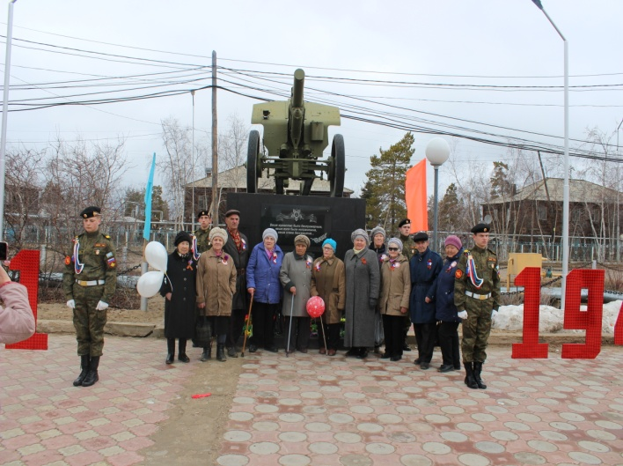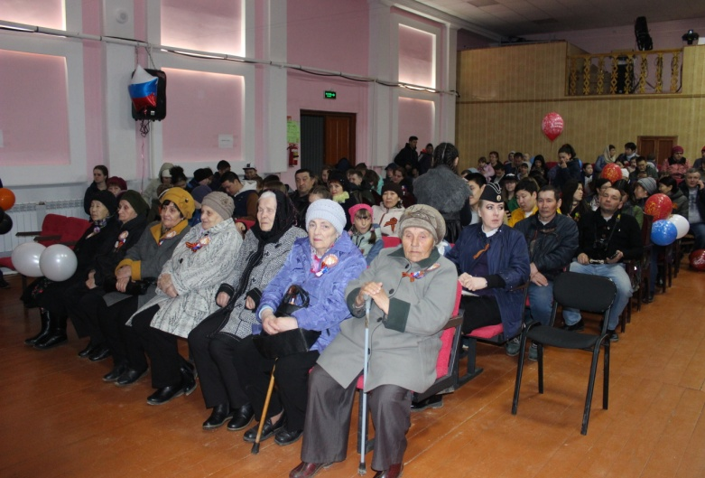
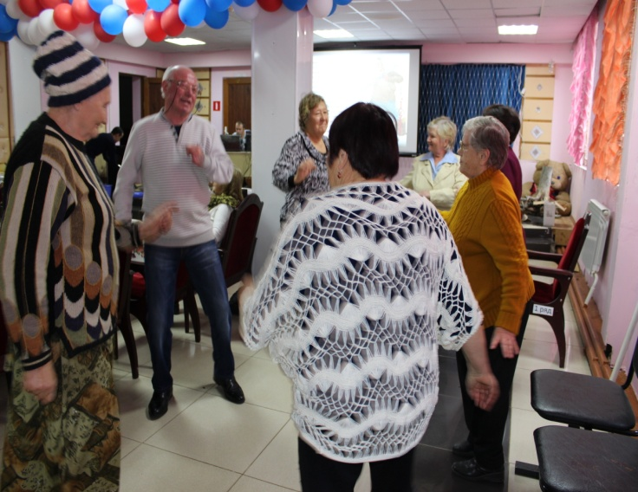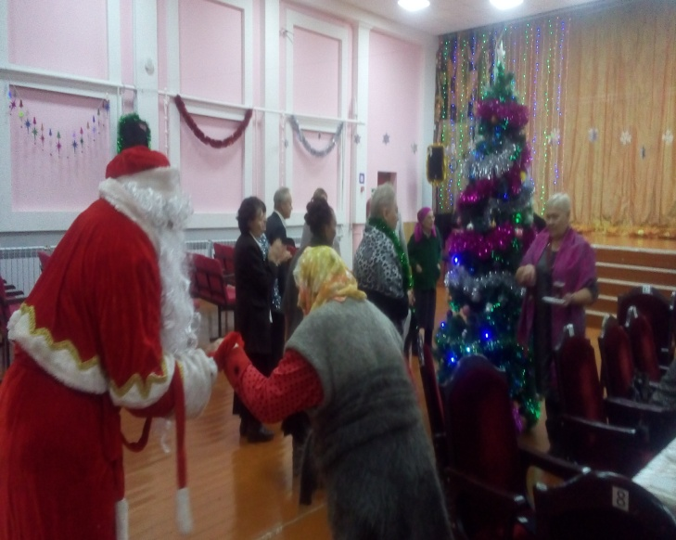
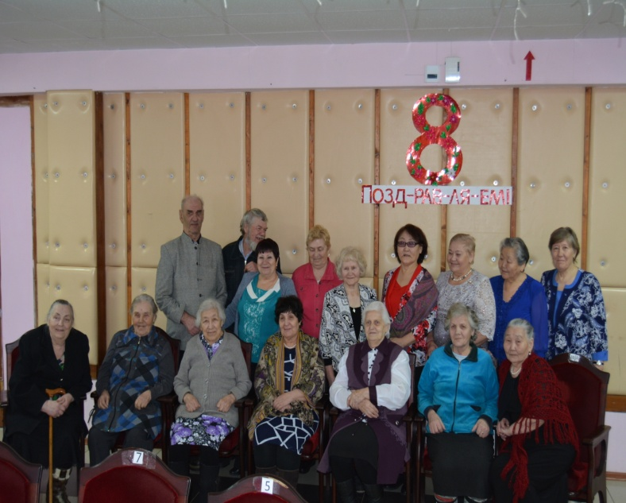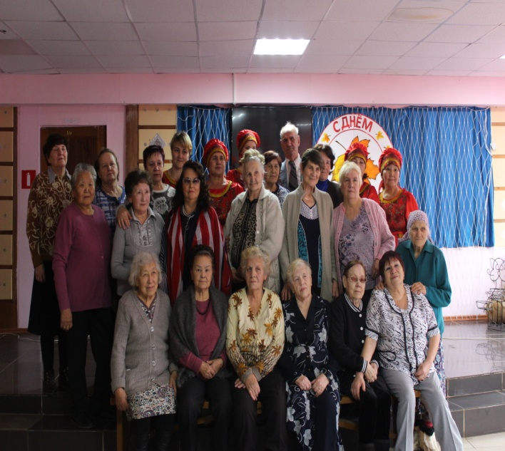

Организация работы с семьей.
Важную роль в деле организации семейного досуга играет культурное учреждение, большое значение придается семейному отдыху.
В ЦНТ «Вдохновение» проходит немало мероприятий, направленных на организацию семейного досуга, укрепления статуса семьи в обществе, сохранение и возрождение лучших семейных традиций. При этом используются самые различные формы: конкурсные программы, семейные праздники, выставки семейного творчества, чествование семей. Всегда очень тепло принимают зрители концерт, в честь Дня Матери, ведь в основном, на таком мероприятии всегда выступают дети: хореографический коллектив «Бисеринки», вокальный ансамбль «Веселые нотки», «Семь нот», фольклорный коллектив "Балаганчик", а также учащиеся музыкальной школы. А ребята из кружка детского творчества "Умелые ручки" всегда готовят подарки для своих мам. На этом празднике чествуют многодетных и молодых мам, проводятся конкурсы, игры и дискотека. Большой популярностью пользуется викторина «Устами младенца». Она стала традиционной, интересна тем, что все вопросы и ответы в ней посвящены семье.
Празднование Дня семьи, Дня матери, праздник 8 марта - это отдых и веселье для всех кто приходит на мероприятия . Отдыхая и общаясь, участвуя в совместных конкурсах и программах, родители и дети учатся быть ближе друг к другу. Игровые, конкурсные программы – это способ «взрослым» ненадолго ощутить себя детьми и окунуться в мир детской психологии. Мероприятия семейного досуга в этом году носили конкурсно - развлекательный характер.
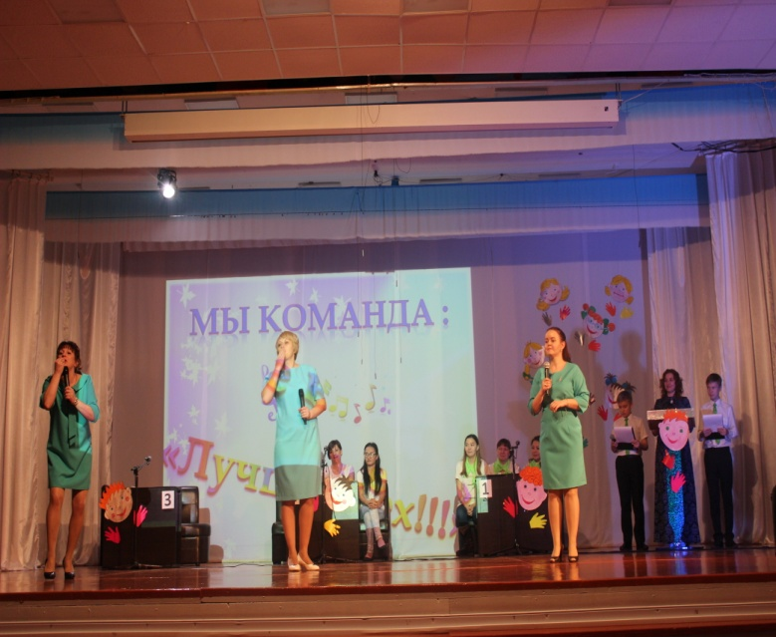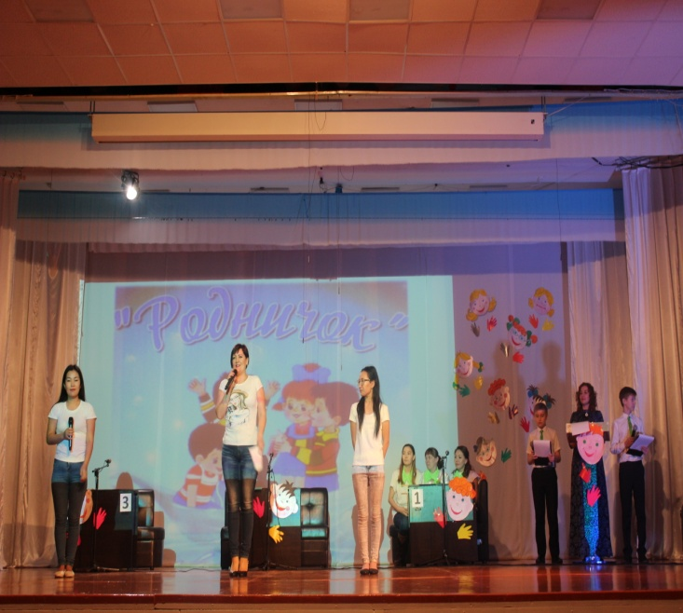
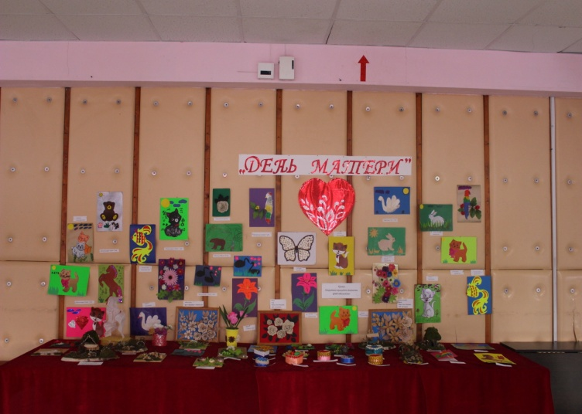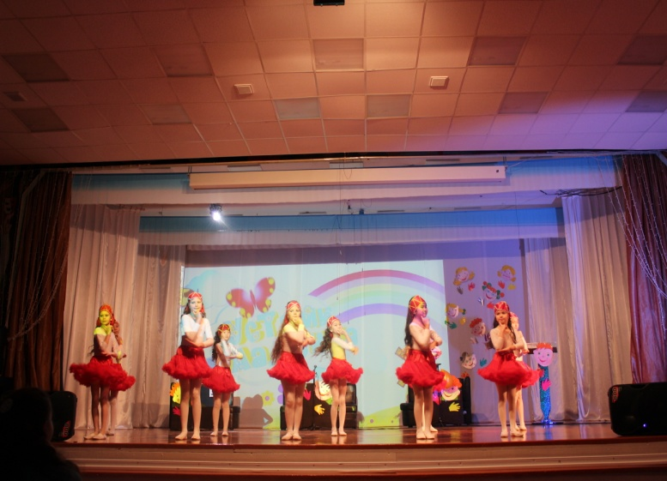

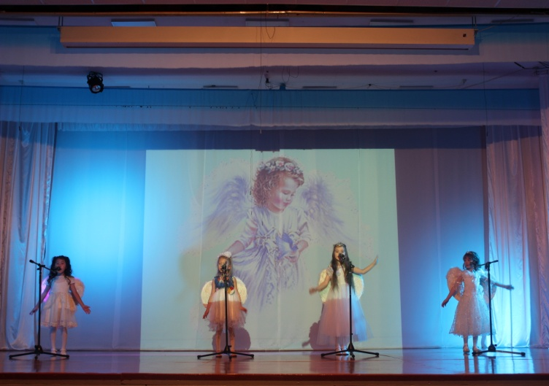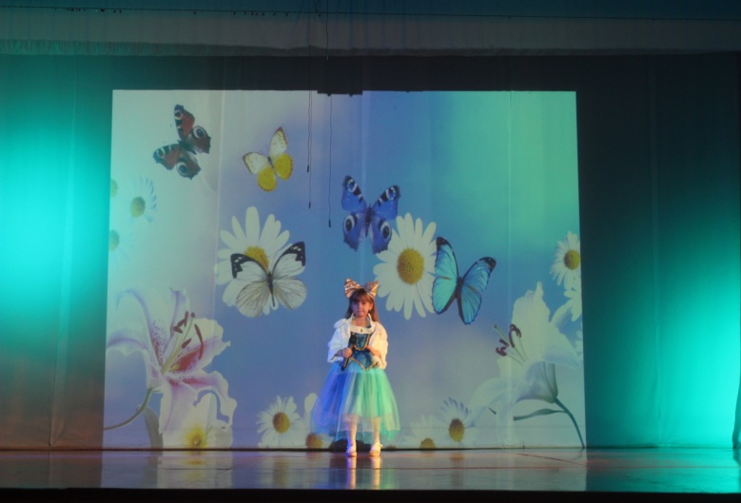

Участие в муниципальных, улусных, республиканских, российских, международных конкурсах - фестивалях за 2019 год.

№  п/п | Название коллектива,  Ф.И.участника | Ф.И.О. руководителя | Статус и название мероприятия (фестиваль, конкурс, смотр и др.) | Дата участия | Результативность
Хореографический коллектив «Вдохновение»
1 | Хореографический коллектив «Вдохновение» | Сергеева И.А | LIX (59-ого) Международного конкурса «КИТ» г. Красноярск | 7 апреля 2019 г. | Лауреат 1 степени
2 | Хореографический коллектив «Вдохновение» | Сергеева И.А | III Всероссийский конкурс-фестиваль «PROMOTION» GRAND-PRIX г. Красноярск | 7 апреля 2019 г. | В номинации: народный танец

Вокальный коллектив «Семь нот»
(соло, дуэт, трио, ансамбль)

3 | Силачева Настя | Семенова С.Г. | LIX (59-ого) Международного конкурса «КИТ» г. Красноярск | 7 апреля 2019 г. | Дипломант 3 степени
4 | Нурова Диана | Семенова С.Г. | LIX (59-ого) Международного конкурса «КИТ» г. Красноярск | 7 апреля 2019 г. | Дипломант 2 степени
5 | Нелень Лада | Семенова С.Г. | LIX (59-ого) Международного конкурса «КИТ» г. Красноярск | 7 апреля 2019 г. | Дипломант 1 степени
6 | Савицкий Костя | Семенова С.Г. | LIX (59-ого) Международного конкурса «КИТ» г. Красноярск | 7 апреля 2019 г. | Лауреат 2 степени
7 | Силачева Настя | Семенова С.Г. | III Всероссийский конкурс-фестиваль «PROMOTION» GRAND-PRIX г. Красноярск | 7 апреля 2019 г. | Дипломант степени
8 | Нурова Диана | Семенова С.Г. | III Всероссийский конкурс-фестиваль «PROMOTION» GRAND-PRIX г. Красноярск | 7 апреля 2019 г. | Дипломант степени
9 | Нелень Лада | Семенова С.Г. | III Всероссийский конкурс-фестиваль «PROMOTION» GRAND-PRIX г. Красноярск | 7 апреля 2019 г. | Дипломант степени
10 | Савицкий Костя | Семенова С.Г. | III Всероссийский конкурс-фестиваль «PROMOTION» GRAND-PRIX г. Красноярск | 7 апреля 2019 г. | Гран-При
11 | Трио | Семенова С.Г | ХI улусный конкурс «Звонко лейся, песенка» п. Кысыл-Сыр. | 9 ноября  2019 г. | Лауреат 1 степени
12 | Васильева Алена | Семенова С.Г | ХI улусный конкурс «Звонко лейся, песенка» п. Кысыл-Сыр. | 9 ноября  2019 г. | Лауреат 2 степени
13 | Запорожец Лиза | Семенова С.Г | ХI улусный конкурс «Звонко лейся, песенка» п. Кысыл-Сыр. | 9 ноября  2019 г. | Лауреат 2 степени
14 | Силачева Настя | Семенова С.Г | ХI улусный конкурс «Звонко лейся, песенка» п. Кысыл-Сыр. | 9 ноября  2019 г. | Лауреат 3 степени
15 | Гомзякова Юля | Семенова С.Г | ХI улусный конкурс «Звонко лейся, песенка» п. Кысыл-Сыр. | 9 ноября  2019 г. | Лауреат 2 степени
16 | Силачева Валерия | Семенова С.Г | ХI улусный конкурс «Звонко лейся, песенка» п. Кысыл-Сыр. | 9 ноября  2019 г. | Лауреат 2 степени
Вокальный коллектив «Веселые нотки»
(соло, дуэт, трио, ансамбль)

17 | Соло  Соловьева Кюннэй | Семенова С.Г. | LIX (59-ого) Международного конкурса «КИТ» г. Красноярск | 7 апреля 2019 г. | Дипломант 1 степени
18 | Соло  Силачева Света | Семенова С.Г. | LIX (59-ого) Международного конкурса «КИТ» г. Красноярск | 7 апреля 2019 г. | Дипломант 1 степени
19 | Соло  Соловьева Кюннэй | Семенова С.Г. | III Всероссийский конкурс-фестиваль «PROMOTION» GRAND-PRIX г. Красноярск | 7 апреля 2019 г. | Дипломант степени
20 | Соло  Силачева Света | Семенова С.Г. | III Всероссийский конкурс-фестиваль «PROMOTION» GRAND-PRIX г. Красноярск | 7 апреля 2019 г. | Дипломант степени
21 | Соло  Соловьева Кюннэй | Семенова С.Г. | XI Улусный конкурс «Звонко лейся песенка!» п. Кысыл-Сыр | 9 ноября 2019 г. | Лауреат 2 степени
22 | Никонова Катя | Семенова С.Г. | XI Улусный конкурс «Звонко лейся песенка!» п. Кысыл-Сыр | 9 ноября 2019 г. | Дипломант 1 степени
23 | Виноградова Саша | Семенова С.Г. | XI Улусный конкурс «Звонко лейся песенка!» п. Кысыл-Сыр | 9 ноября 2019 г. | Дипломант 2 степени
24 | Губанова Лиля | Семенова С.Г. | XI Улусный конкурс «Звонко лейся песенка!» п. Кысыл-Сыр | 9 ноября 2019 г. | Дипломант 2 степени
25 | Губанова Софья | Семенова С.Г. | XI Улусный конкурс «Звонко лейся песенка!» п. Кысыл-Сыр | 9 ноября 2019 г. | Дипломант 2 степени
Вокально-хоровой коллектив «Надежда»
26 | Вокально-хоровой коллектив «Надежда» | Семенова С.Г. | Улусный фестиваль народного творчества песни и танца мира  «Возьмемся за руки, друзья!» | 4 ноября  2019 г. | Диплом 2 степени в номинации «Вокал»
Клуб веселых и находчивых «Крайне Северные»
27 | КВН «Крайне Северные» | Озерская Н.И. | Игры полуфинал финала телевизионного проекта детский КВН г. Москва | Январь 2019 г. | Диплом за участие
28 | КВН «Крайне Северные» | Озерская Н.И. | Игры финала телевизионного проекта детский КВН г. Москва | Апрель  2019 г. | Чемпионы
29 | КВН «Крайне Северные» | Озерская Н.И. | Первый музыкальный фестиваль детских команд КВН г. Анапа | Сентябрь  2019 г. | Победитель  Гран При
30 | КВН «Крайне Северные» | Озерская Н.И. | Игры ¼ финала телевизионного проекта «Детский КВН» в рамках программы РСМ «Всероссийская Юниор-Лига КВН | Декабрь 2019 г. | Диплом за участие

Декоративно-прикладное творчество «Природа и фантазия»
31 | Молотов Артем  «Ваза с цветами» | Дудник Ю.Н. | VII Республиканский конкурс-фестиваль ПЕРВЫЕ ШАГИ в рамках VII Международного конкурса-фестиваля «Бриллиантовые нотки» г. Вилюйск | 2019 г.  февраль | Дипломант I степени
32 | Дудник Ю.Н.  «Корзинка с цветами» | Дудник Ю.Н. | VII Республиканский конкурс-фестиваль ПЕРВЫЕ ШАГИ в рамках VII Международного конкурса-фестиваля «Бриллиантовые нотки»  г. Вилюйск | 2019 г.  февраль | Дипломант I степени
33 | Дудник Ю.Н. | Дудник Ю.Н. | VII Республиканский конкурс-фестиваль ПЕРВЫЕ ШАГИ в рамках VII Международного конкурса-фестиваля «Бриллиантовые нотки»  г. Вилюйск | 2019 г.  февраль | Сертификат  За участие
34 | Дудник Ю.Н. | Дудник Ю.Н. | VII Республиканский конкурс-фестиваль ПЕРВЫЕ ШАГИ в рамках VII Международного конкурса-фестиваля «Бриллиантовые нотки»  г. Вилюйск | 2019 г.  февраль | Благодарственное письмо
35 | Дудник Ю.Н. | Дудник Ю.Н. | Республиканский конкурс детского, юношеского и взрослого творчества «Твой успех»  г. Якутск | 2019 г.  февраль | Диплом участника
36 | Молотов Артем | Дудник Ю.Н. | Республиканский конкурс детского, юношеского и взрослого творчества «Твой успех»  г. Якутск | 2019 г.  февраль | Диплом участника
37 | Дудник Ю.Н. | Дудник Ю.Н. | Республиканский конкурс детского, юношеского и взрослого творчества «Твой успех»  г. Якутск | 2019 г.  февраль | Дипломант 2 степени  Возрастная категория «Взрослые»
38 | Молотов Артем | Дудник Ю.Н. | Республиканский конкурс детского, юношеского и взрослого творчества «Твой успех»  г. Якутск | 2019 г.  февраль | Дипломант 2 степени  Возрастная категория «7-9 лет»
39 | Дудник Ю.Н. | Дудник Ю.Н. | Республиканский конкурс детского, юношеского и взрослого творчества «Твой успех»  г. Якутск | 2019 г.  февраль | Благодарность  Возрастная категория «7-9 лет»
40 | Дудник Ю.Н. | Дудник Ю.Н. | Муниципальный конкурс «Равнение на мужчин, вами гордиться страна»  п. Кысыл-Сыр | 2019 г.  февраль | Сертификат за участие
41 | Молотов Артем | Дудник Ю.Н. | Муниципальный конкурс декоративно-прикладного творчества в рамках празднования 8 Марта «Поздравляем!»  п. Кысыл-Сыр | 2019 г.  март | Диплом 1 место  Возрастная группа 8-10 лет
42 | Похорукова Вика | Дудник Ю.Н. | Муниципальный конкурс декоративно-прикладного творчества в рамках празднования 8 Марта «Поздравляем!»  п. Кысыл-Сыр | 2019 г.  март | Диплом 2 место  Возрастная группа 8-10 лет
43 | Силачева Света | Дудник Ю.Н. | Муниципальный конкурс декоративно-прикладного творчества в рамках празднования 8 Марта «Поздравляем!»  п. Кысыл-Сыр | 2019 г.  март | Диплом 3 место  Возрастная группа 8-10 лет
44 | Дудник Ю.Н. | Дудник Ю.Н. | Муниципальный конкурс декоративно-прикладного творчества в рамках празднования 8 Марта «Поздравляем!»  п. Кысыл-Сыр | 2019 г.  март | Сертификат за участие
45 | Дудник Ю.Н. | Дудник Ю.Н. | Муниципальная выставка Декоративно-прикладного творчества «Пасхальное чудо»  п. Кысыл-Сыр | 2019 г.  апрель | Сертификат за участие
46 | Дудник Ю.Н. | Дудник Ю.Н. | Муниципальная выставка Декоративно-прикладного творчества, посвященная Дню  РС (Я)  п. Кысыл-Сыр | 2019 г.  апрель | Сертификат за участие
47 | Дудник Ю.Н. | Дудник Ю.Н. | Республиканский конкурс поделок «Подснежник в моем сердце», посвященный ко Дню подснежника Якутии в рамках XIII Республиканской экологической акции «Природа и мы»  г. Якутск | 2019 г.  май | Сертификат за участие
48 | Дудник Ю.Н. | Дудник Ю.Н. | Муниципальная выставка Декоративно-прикладного творчества, посвященная ко Дню  Защиты детей  п. Кысыл-Сыр | 2019 г.  июнь | Сертификат за участие

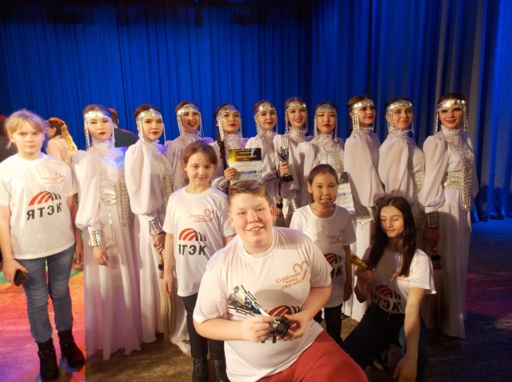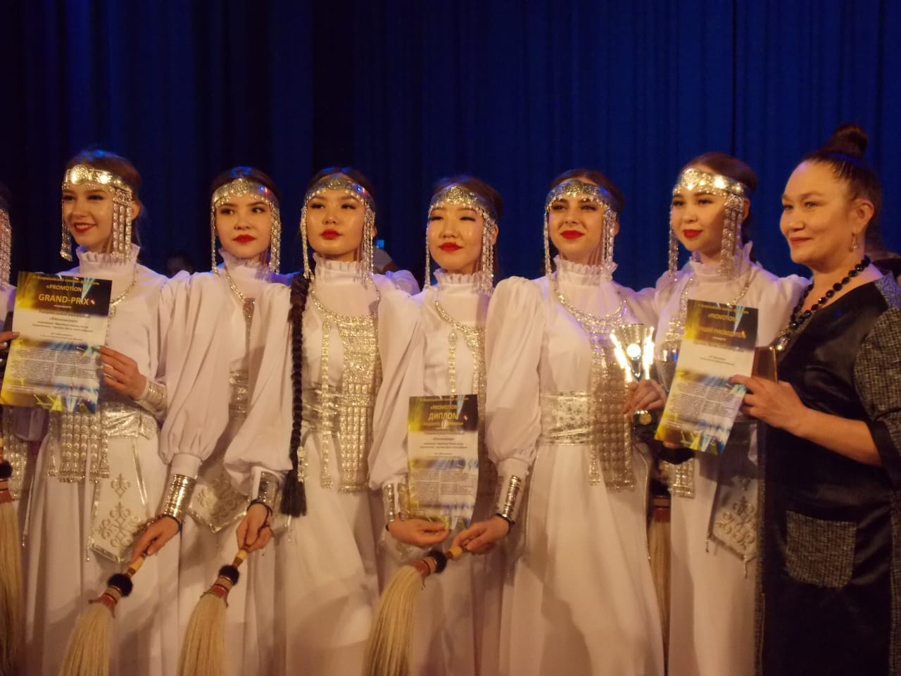
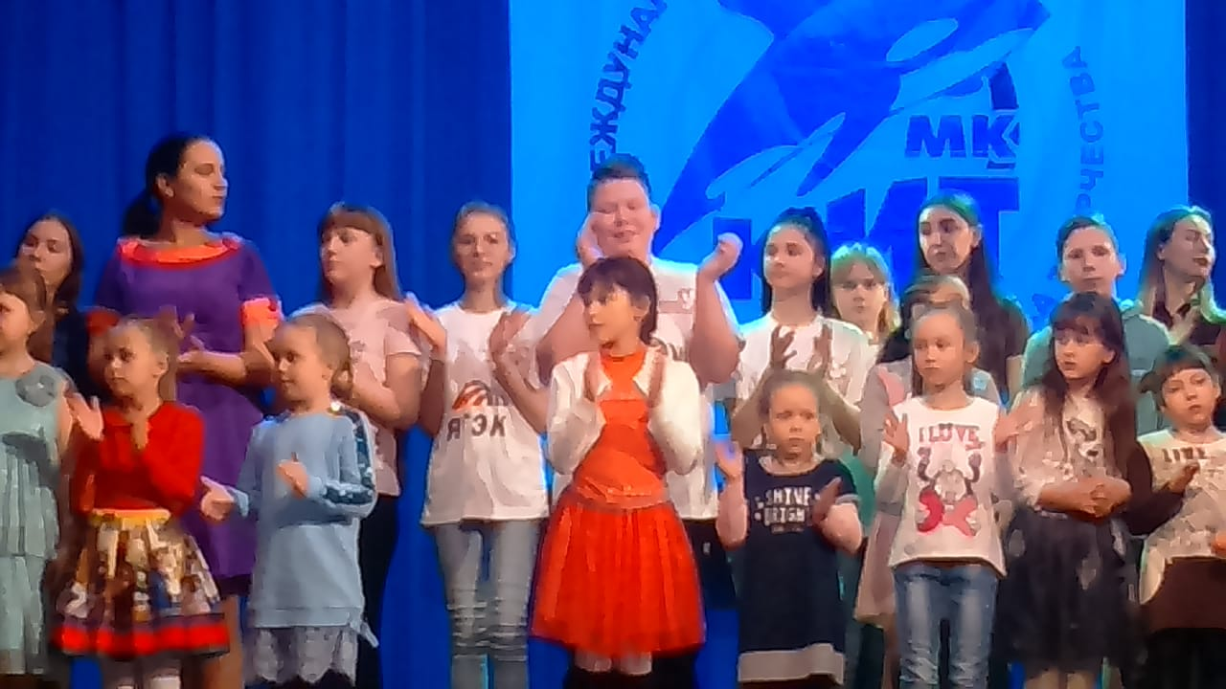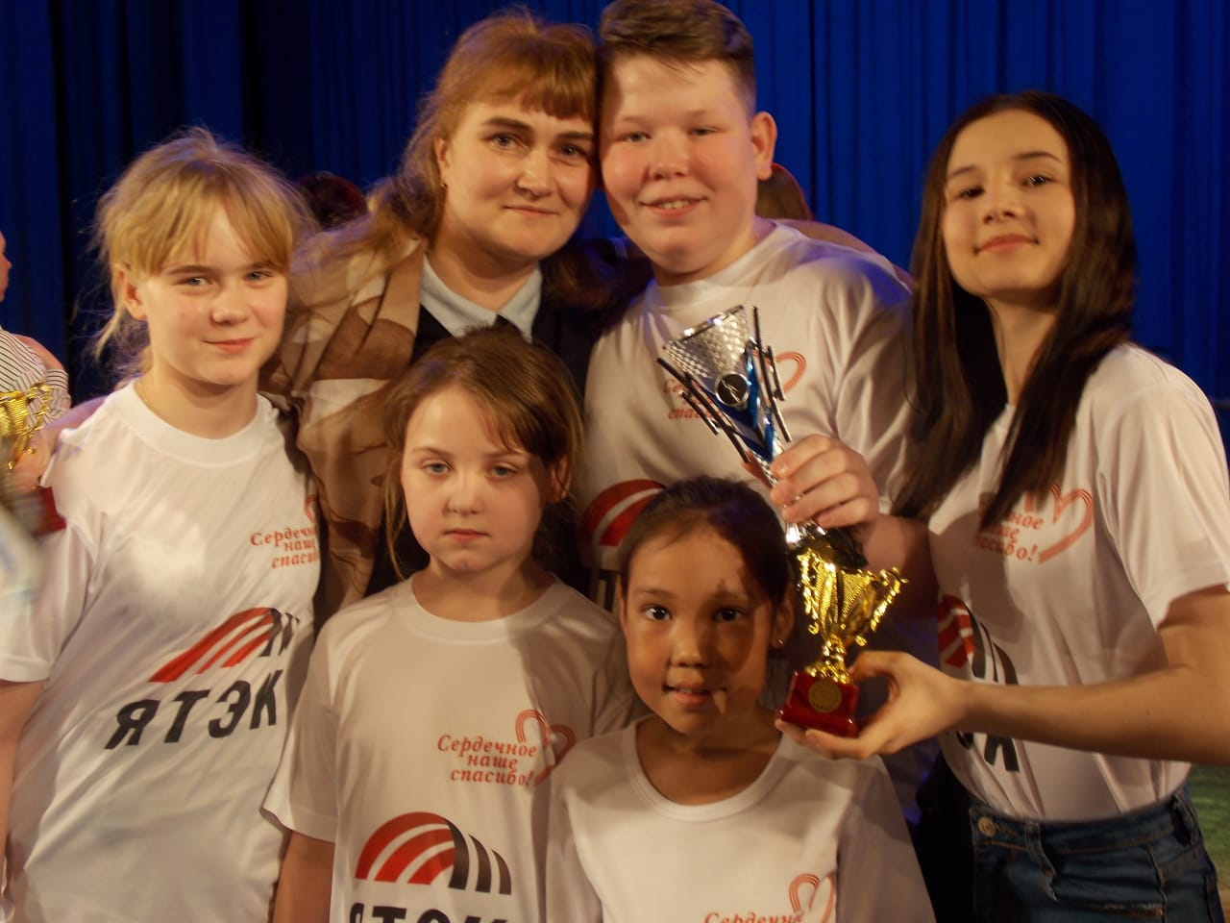

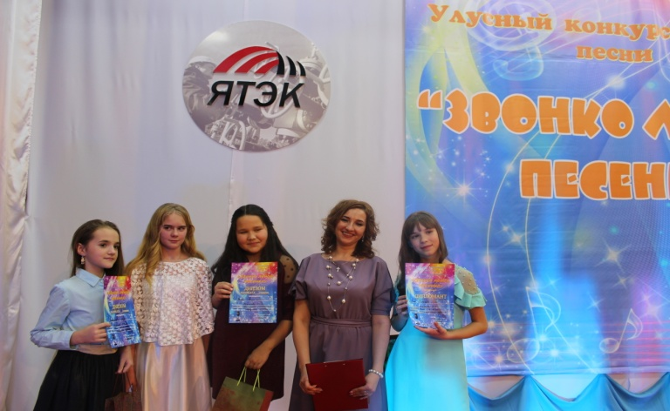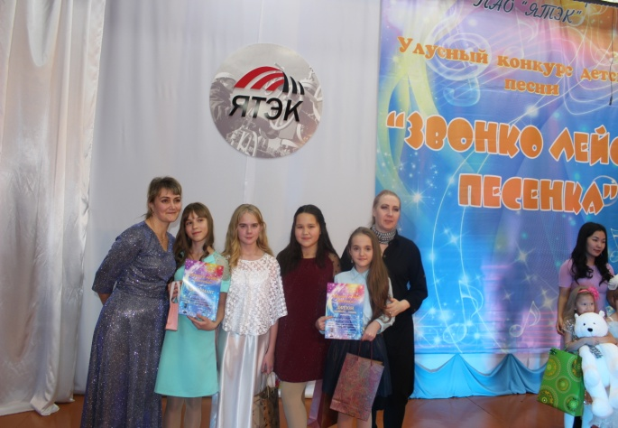
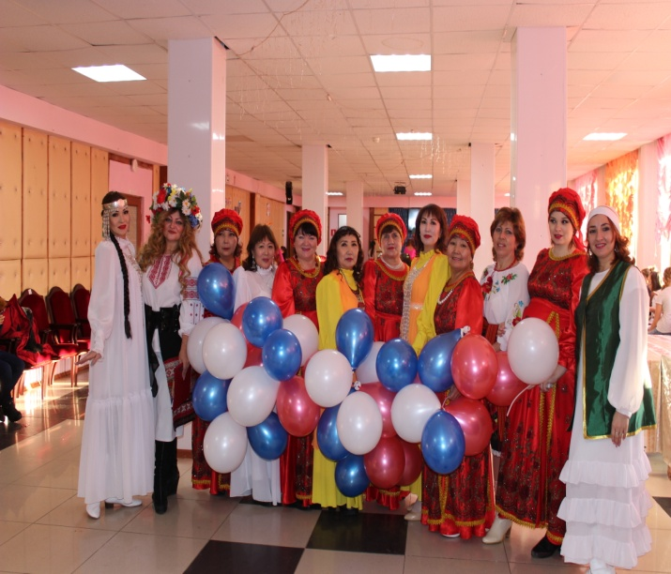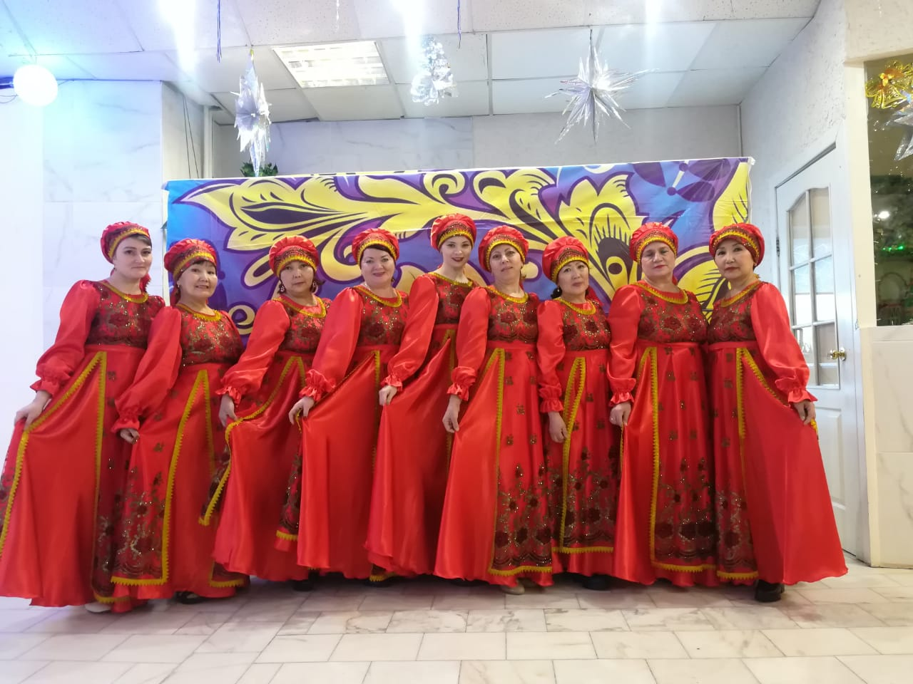
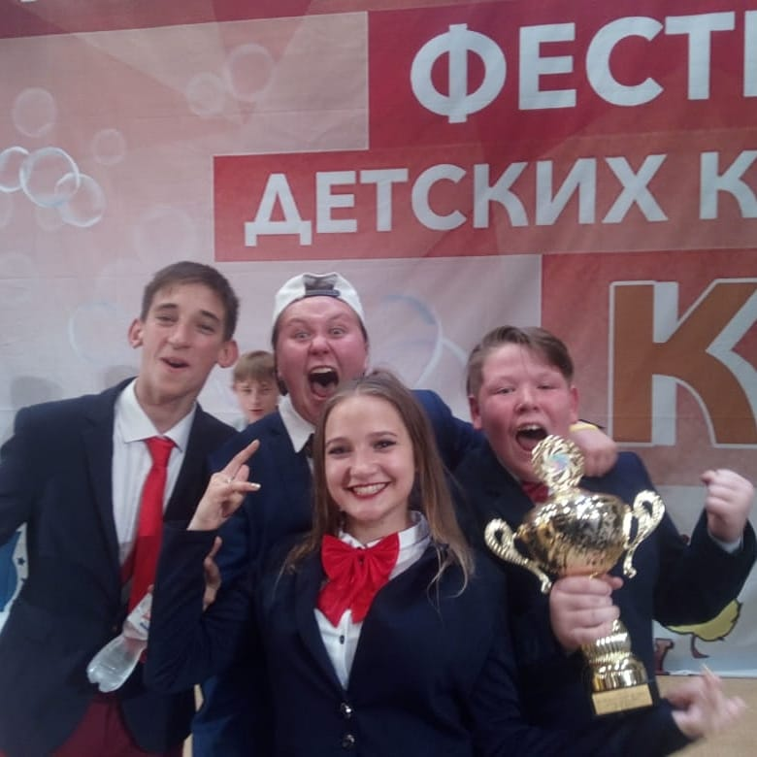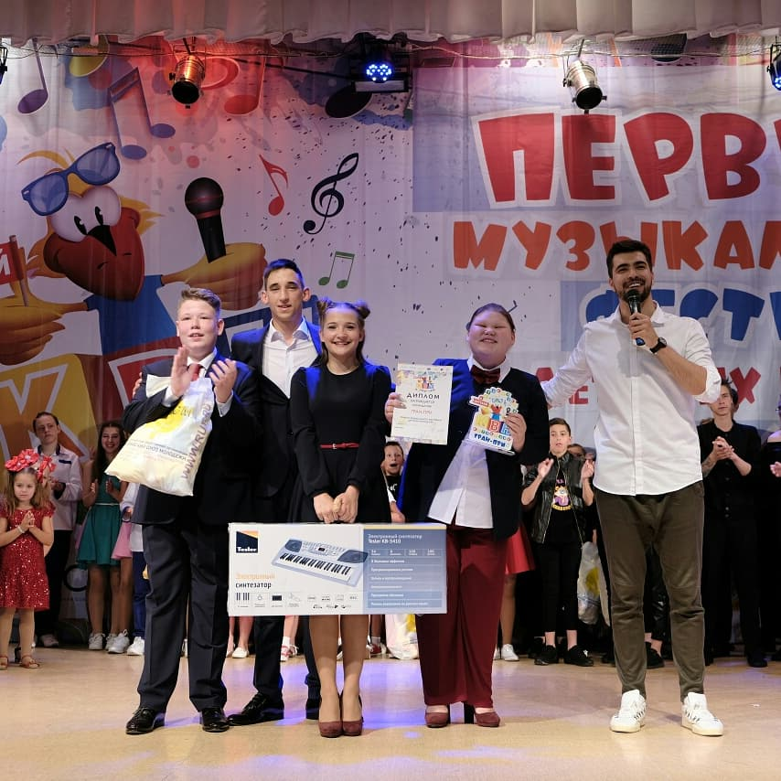
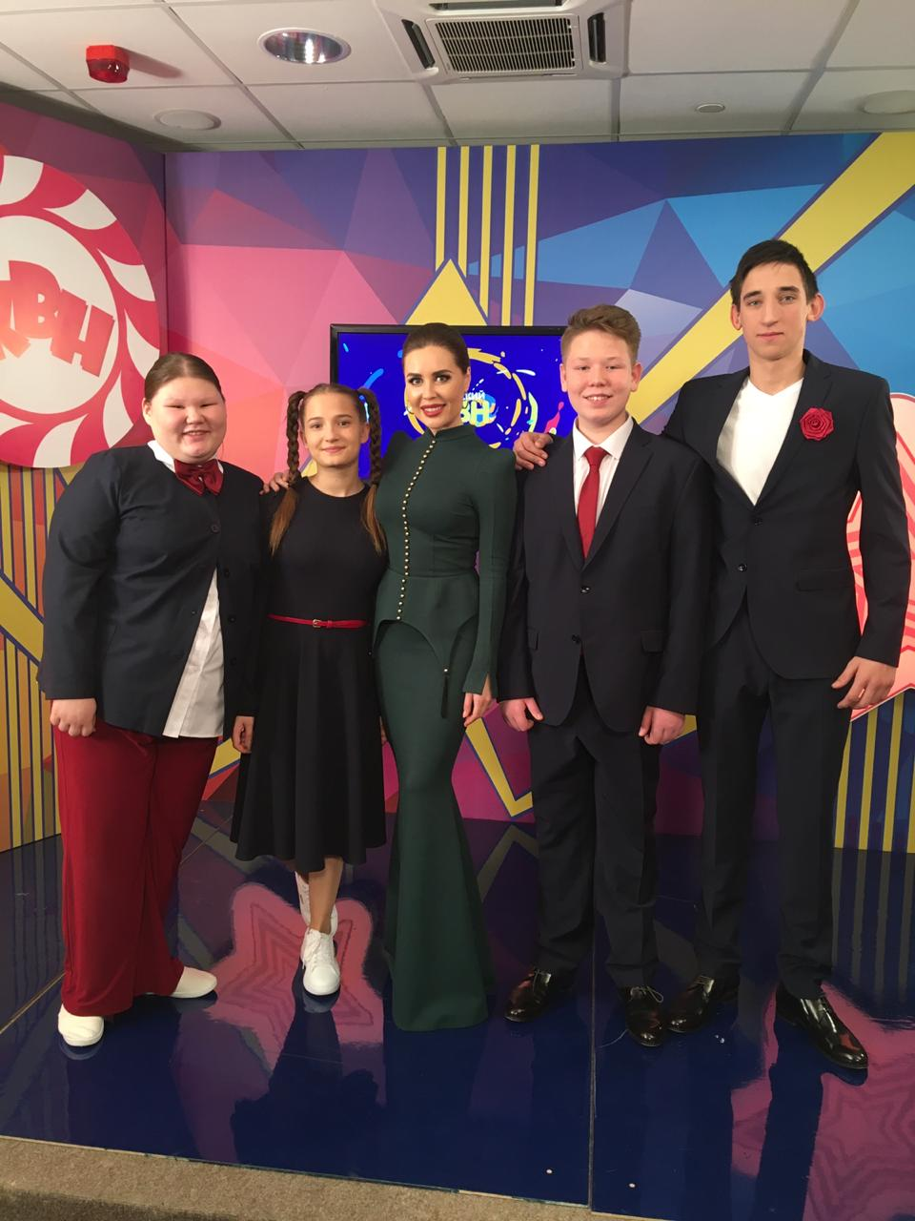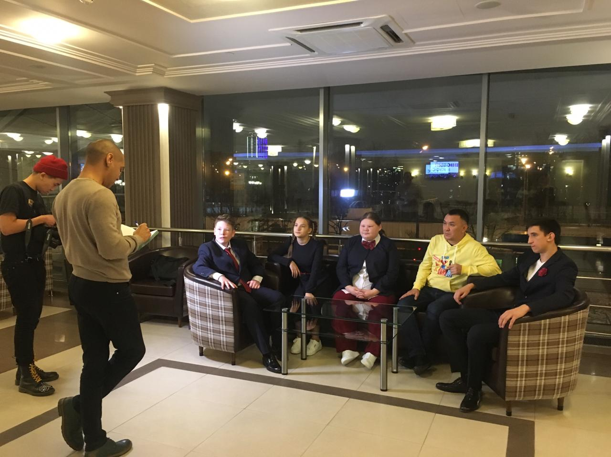
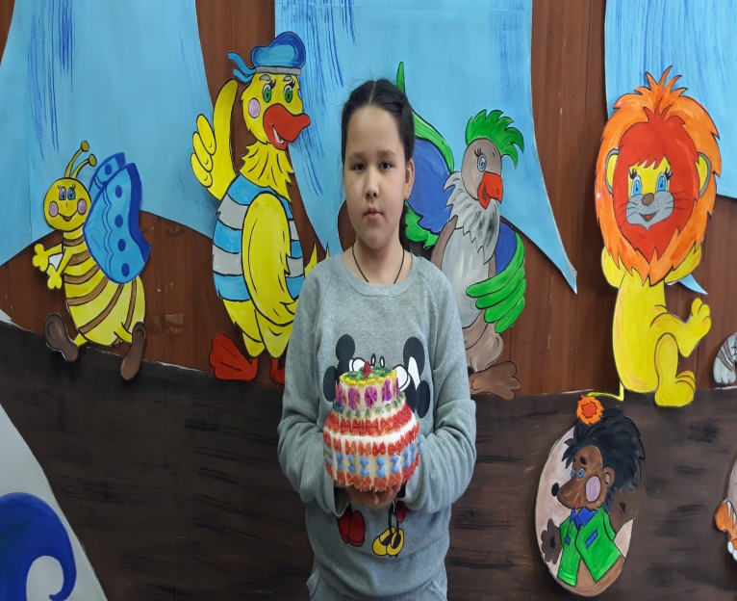
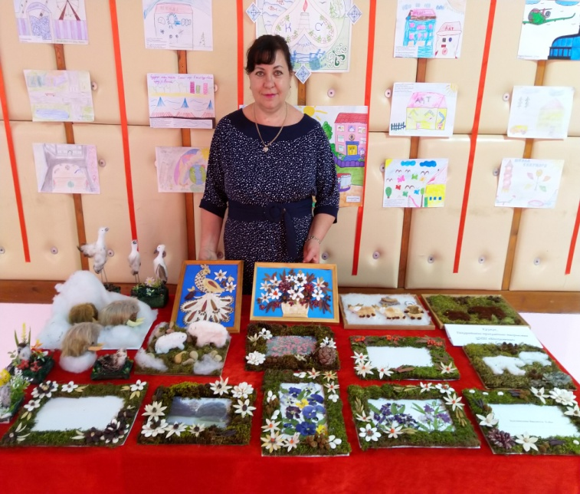
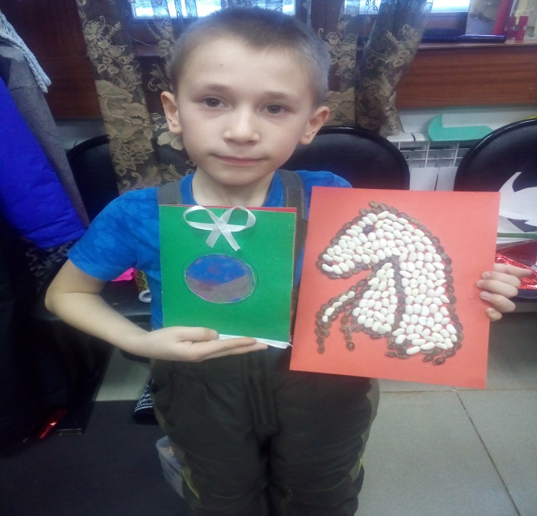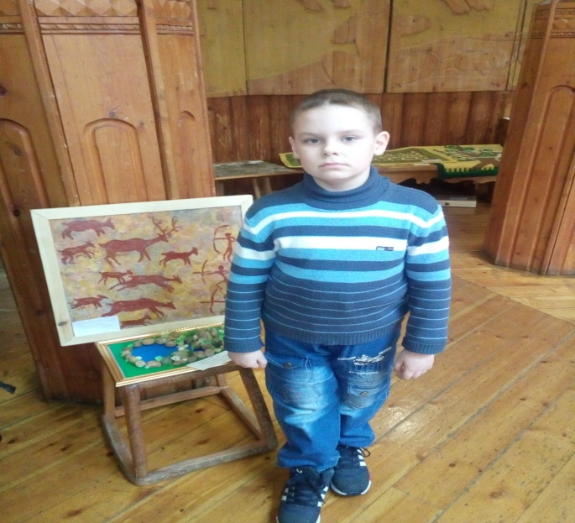

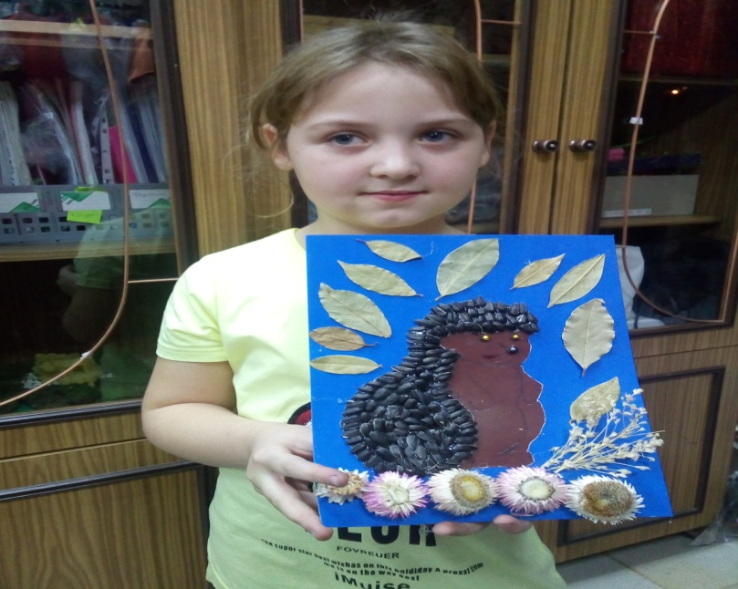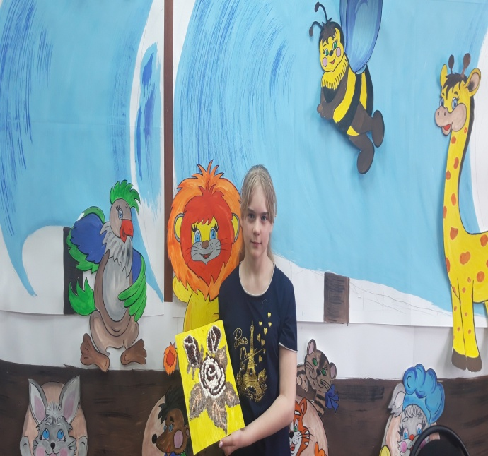

Анализ положительного и отрицательного в работе ЦНТ «Вдохновение»
Анализируя работу 2019 года, можно отметить, что она прошла более плодотворно, если сравнить с предыдущим отчётным 2018 годом. Количество мероприятий осталось на прежнем уровне, но заметно улучшилось качество проводимых мероприятий. Изменилась и форма проведения многих мероприятий, что делает их наиболее интересными. Запланированные мероприятия были все проведены. На сегодняшний день основной проблемой остаётся: - не хватает кружковых кабинетов для занятий клубных формирований; - в связи с понижение температуры в зимний период, в учреждение ЦНТ «Вдохновение» становиться очень холодно, что создает не комфортные условия в проведение мероприятий и занятий в кружках. Решение этой проблемы – желательно построить новое учреждение культуры в поселке, отвечающее современным требованием.

Художественный руководитель Ушакова О.И.

.

